Ayuntamiento de Zapotlanejo, Jalisco.
Libro de Actas de Sesiones de Ayuntamiento
Administración 2024-2027.

En Zapotlanejo, Jalisco y siendo las 14:23 (catorce horas con veintitrés minutos) del día 26 (veintiséis) de noviembre de 2025 (dos mil veinticinco), día y hora señalado para llevar a cabo la Sesión de Ayuntamiento número 19 (diecinueve), con carácter de Ordinaria, correspondiente a la Administración Municipal 2024-2027, Preside la Sesión la C. SILVIA PATRICIA SÁNCHEZ GONZÁLEZ, Presidenta Municipal y de la Secretaría General que está a cargo del LIC. FERNANDO CONTRERAS RAMIREZ.
ACTA
NÚMERO
19
Sesión
Ordinaria
26/11/2025.

En estos momentos la Presidenta Municipal instruye al Secretario General con el propósito de que se sirva pasar lista de asistencia, estando presentes los siguientes munícipes:

Regidores Propietarios:

C. MA. FELIPA DE JESÚS PÉREZ OROZCO.
C. MA. VICTORIA MARTÍNEZ RAMIREZ.
C. IGNACIO AZAEL PÉREZ NUÑO.
LIC. LAURA ANAHY VELARDE DELGADILLO.
C. ERNESTO RODRÍGUEZ OSIO.
MTRA. ROSA MARÍA GUTIÉRREZ ARANA.
LIC. PAOLA ELIZABETH DEL RIO SALAZAR.
LIC. PRISCILLA SAHAGÚN SALINAS.
LIC. ALEXA MIROSLAVA CELVERA CAMBA.
C. ALFREDO CAMARENA PÉREZ.
MTRA. MA. LUIZA MARTÍNEZ ALMARAZ.

Síndico Municipal
LIC. ALEJANDRO MARROQUÍN ÁLVAREZ.

Presidente Municipal
C. SILVIA PATRICIA SÁNCHEZ GONZÁLEZ.

La Presidenta Municipal. -

Secretario fueron notificados los Regidores en tiempo y forma, para la celebración de la presente sesión.

El Secretario. -

Sí, fueron debidamente notificados, señora Presidenta. Asimismo, hago del conocimiento al Pleno del Ayuntamiento que la Regidor Juan Ernesto Navarro Salcedo me hizo llegar en tiempo y forma un oficio en el cual solicita la justificación de su inasistencia a la presente sesión, debido a asuntos de carácter personal.

En votación ECONÓMICA, se solicita que quienes estén a favor, lo manifiesten levantando la mano, en su caso en contra o abstención.

A favor 13
En contra 0
Abstención 0

Aprobado por unanimidad señora presidenta.

La Presidenta Municipal. -

De conformidad a lo dispuesto por el artículo 32 de la Ley del Gobierno y la Administración Pública Municipal para el Estado de Jalisco, existe QUÓRUM LEGAL declarando instalada y abierta la sesión, siendo válidos los acuerdos que en ella se tomen.

Secretario le solicito dar lectura a la orden del día que se propone.

El secretario. -

- LISTA DE ASISTENCIA.

- DECLARACIÓN DE QUORUM LEGAL Y APERTURA DE LA SESIÓN.

- APROBACIÓN DEL ACTA DE AYUNTAMIENTO NÚMERO 18 (DIECIOCHO), CON CARÁCTER DE ORDINARIA DE FECHA 27 DE OCTUBRE DE 2025.

- SOLICITUD POR PARTE DEL REGIDOR IGNACIO AZAEL PÉREZ NUÑO, PARA TURNAR A LA COMISIÓN EDILICIA DE GOBERNACIÓN, LA INICIATIVA QUE MODIFICA Y ADICIONA EL ARTÍCULO 50 DEL REGLAMENTO DE POLICÍA Y BUEN GOBIERNO DE ZAPOTLANEJO, JALISCO.

- SOLICITUD POR PARTE DEL REGIDOR IGNACIO AZAEL PÉREZ NUÑO, PARA TURNAR A LA COMISIÓN EDILICIA DE GOBERNACIÓN, LA INICIATIVA QUE MODIFICA Y ADICIONA DIVERSOS ARTÍCULOS Y DISPOSICIONES DEL REGLAMENTO DE PROTECCIÓN A LOS ANIMALES PARA EL MUNICIPIO DE ZAPOTLANEJO, JALISCO.

- SOLICITUD POR PARTE DE LA REGIDORA MA. FELIPA DE JESÚS PÉREZ OROZCO, PARA TURNAR A LA COMISIÓN EDILICIA DE GOBERNACIÓN COMO CONVOCANTE, Y LA COMISIÓN EDILICIA DE INSPECCIÓN Y VIGILANCIA COMO COADYUVANTE, LA INICIATIVA QUE MODIFICA Y ADICIONA DIVERSOS ARTÍCULOS Y DISPOSICIONES DEL REGLAMENTO PARA EL FUNCIONAMIENTO DE GIROS COMERCIALES, INDUSTRIALES Y DE PRESTACIÓN.

- SOLICITUD POR PARTE DE LA REGIDORA ROSA MARÍA GUTIÉRREZ ARANA, PARA TURNAR A LA COMISIÓN EDILICIA DE EDUCACIÓN, LA INICIATIVA QUE TIENE POR OBJETIVO CREAR Y PUBLICAR UN PROGRAMA DE CARÁCTER MUNICIPAL, DIRIGIDO A LAS Y LOS PROFESIONALES DE DIFERENTES ESPECIALIDADES Y RAMAS QUE SE DEDICAN A LA ATENCIÓN DE NIÑAS, NIÑOS Y ADOLESCENTES EN LOS DIFERENTES ENTORNOS TERAPÉUTICOS, ESCOLARES E INSTITUCIONALES, PARA FORTALECER LAS COMPETENCIAS EMOCIONALES, COGNITIVAS Y CONDUCTUALES DE LAS Y LOS ESTUDIANTES DE EDUCACIÓN BÁSICA, MEDIANTE LA CAPACITACIÓN DOCENTE, LA APLICACIÓN DE HERRAMIENTAS DIAGNÓSTICAS Y LA IMPLEMENTACIÓN DE ESTRATEGIAS DE BLINDAJE EMOCIONAL DE MANERA TRANSVERSAL EN LAS ESCUELAS DEL MUNICIPIO.

- SOLICITUD CON TURNO A COMISIÓN EDILICIA DE GOBERNACIÓN, LA PETICIÓN DE PENSIÓN POR VIUDEZ Y ORFANDAD PRESENTADA POR LA C. MA. GUADALUPE LIMÓN LIMÓN, POR EL FALLECIMIENTO DE SU ESPOSO JOSÉ ADÁN ÁLVAREZ PUGA, QUIEN CONTABA CON EL NOMBRAMIENTO DE POLICÍA, ADSCRITO A LA COMISARÍA GENERAL DE SEGURIDAD PÚBLICA Y MOVILIDAD URBANA.

- SOLICITUD CON TURNO A COMISIÓN EDILICIA DE GESTIÓN INTEGRAL DE LA CIUDAD, LAS SIGUIENTES PETICIONES: A) CAMBIO DE USO DE SUELO ÁREA RÚSTICA AGROPECUARIA/GRANJAS Y HUERTOS A HABITACIONAL DENSIDAD BAJA H2 CORRESPONDIENTE AL PREDIO RÚSTICO DENOMINADO “ZORRILLOS”, UBICADO EN EL MUNICIPIO DE ZAPOTLANEJO, JALISCO, PRESENTADA POR LA C. MARTHA RAMÍREZ TORRES. B) CAMBIO DE USO DE SUELO, ÁREA RÚSTICA AGROPECUARIA/TURÍSTICO CAMPESTRE A HABITACIONAL DENSIDAD BAJA H2 RELATIVA AL PREDIO RÚSTICO DENOMINADO “TINAJEROS”, UBICADO EN EL MUNICIPIO DE ZAPOTLANEJO, JALISCO, PRESENTADA POR EL C. ÁNGEL DÁVALOS MEDINA Y LA C. EVA YOLANDA GÓMEZ AGUIRRE. C) RECONSIDERACIÓN DEL DICTAMEN DE TRAZOS, USOS Y DESTINOS PARA GIRO CON EXPEDIENTE NÚMERO 128/G-2025/GIRO, PRESENTADA POR EL C. MAURO ANTONIO LIZARDO DIAZ.

- SOLICITUD PARA QUE SE APRUEBE EL DICTAMEN DE LA COMISIÓN EDILICIA DE GESTIÓN INTEGRAL DE LA CIUDAD, QUE AUTORIZA EL NOMBRE DE UNA VIALIDAD UBICADA EN EL CAMINO CUCHILLAS, EN EL MUNICIPIO DE ZAPOTLANEJO, JALISCO, Y LA TOTALIDAD DE ACUERDOS DEL MISMO.

- SOLICITUD PARA QUE SE APRUEBE EL DICTAMEN DE LA COMISIÓN EDILICIA DE GESTIÓN INTEGRAL DE LA CIUDAD, QUE AUTORIZA EL NOMBRE DE LAS VIALIDADES UBICADAS ENTRE LAS CALLES BELISARIO DOMÍNGUEZ Y AURELIO ACEVES, EN LA COLONIA SAN MARTÍN II, EN EL MUNICIPIO DE ZAPOTLANEJO, JALISCO, Y LA TOTALIDAD DE ACUERDOS DEL MISMO.

- SOLICITUD PARA QUE SE APRUEBE EL DICTAMEN DE LA COMISIÓN EDILICIA DE GESTIÓN INTEGRAL DE LA CIUDAD, QUE NIEGA EL CAMBIO DE USO DE SUELO DEL PREDIO RÚSTICO DENOMINADO "EL TIMBAL" Y, A SU VEZ, AUTORIZA LLEVAR A CABO ACCIONES DE SUBDIVISIÓN EN DICHO INMUEBLE, Y LA TOTALIDAD DE ACUERDOS DEL MISMO.

- CORRESPONDIENTE A SOLICITUD POR PARTE DEL DIRECTOR DE ORDENAMIENTO TERRITORIAL Y SECRETARIO TÉCNICO DE LA COMISIÓN MUNICIPAL DE REGULARIZACIÓN EL ARQ. HÉCTOR ALONSO ALVARES MEJÍA. PARA INICIAR CON EL PROCESO DE REGULARIZACIÓN DE 2 (DOS) PREDIOS DE UTILIDAD PÚBLICA: 1.- EL PLANTEL EDUCATIVO 1410982K, ESCUELA “AURELIO ACEVES”, UBICADO EN CALLE CUAUHTÉMOC NÚMERO 3 (TRES), COLONIA CENTRO EN ZAPOTLANEJO, JALISCO; 2.- OFICINAS ADMINISTRATIVAS, UBICADAS EN CALLE INDEPENDENCIA NÚMERO 222 (DOSCIENTOS VEINTIDÓS), COLONIA CENTRO EN ZAPOTLANEJO, JALISCO.

- ASUNTOS VARIOS.

- CLAUSURA DE LA SESIÓN.

La Presidenta Municipal. -

Está a su consideración el orden del día propuesto.

La Presidenta instruye al Secretario General que proceda a tomar la votación del orden del día.

El Secretario. -

En votación ECONÓMICA, se solicita que quienes estén a favor, lo manifiesten levantando la mano, en su caso en contra o abstención.

A favor 13
En contra 0
Abstención 0

Aprobado por unanimidad señora presidenta.

La Presidenta Municipal. -

Secretario proceda a desahogar el primer punto del orden del día.

El Secretario. -

EL PRIMER PUNTO DEL ORDEN DEL DÍA, YA FUE LLEVADO A CABO AL NOMBRAR LISTA DE ASISTENCIA AL INICIO DE LA PRESENTE SESIÓN.

La Presidenta Municipal. -

Continúe Secretario con el siguiente punto.

El Secretario. -

EL SEGUNDO PUNTO DEL ORDEN DEL DÍA CORRESPONDIENTE A LA DECLARACIÓN DE QUÓRUM LEGAL Y APERTURA DE LA SESIÓN. - YA FUE AGOTADA AL INICIO DE LA SESIÓN SEÑORA PRESIDENTA. - - - - - -

La Presidenta Municipal. -

Continúe Secretario con el siguiente punto.

El Secretario. -

DESAHOGO DEL TERCER PUNTO DEL ORDEN DEL DÍA. – CORRESPONDIENTE A APROBACIÓN DEL ACTA DE AYUNTAMIENTO NÚMERO 18 (DIECIOCHO), CON CARÁCTER DE ORDINARIA DE FECHA 27 DE OCTUBRE DE 2025.- - - - - - - - - - - - - - - - - - - - - - - - - - - - - - - - - - - -

La Presidenta Municipal. –

¿Hay algún comentario sobre este punto?

Sométalo a votación Señor Secretario.

El Secretario. -

En votación “ECONOMICA” se solicita que quienes estén a favor, lo manifiesten levantando la mano, en su caso en contra o abstención.

A favor 13
En contra 0
Abstención 0

Aprobado por unanimidad señora presidenta.

ACUERDO NÚMERO CIENTO VEINTINUEVE: SE APRUEBA POR UNANIMIDAD EN VOTACIÓN ECONÓMICA CON 13 VOTOS A FAVOR, 0 EN CONTRA Y 0 ABSTENCIONES DE LOS REGIDORES PRESENTES. - - - - - - - - - - - - - - - - - - - - - - - - - - - - - - - - - - - - - - - - - - - - - - - - - - - - - - - - - - - -
- - - UNICO. – SE APRUEBA EL ACTA DE AYUNTAMIENTO NÚMERO 18 (DIECIOCHO), CON CARÁCTER DE ORDINARIA DE FECHA 27 DE OCTUBRE DE 2025. - - - - - - - - - - - - - - - - - - - - - - - - - - - - - - - - - - - - - - - - -

La Presidenta Municipal. –

Continue con el siguiente punto del orden del día señor Secretario.

El Secretario. -

DESAHOGO DEL CUARTO PUNTO DEL ORDEN DEL DÍA. – CORRESPONDIENTE A SOLICITUD POR PARTE DEL REGIDOR IGNACIO AZAEL PÉREZ NUÑO, PARA TURNAR A LA COMISIÓN EDILICIA DE GOBERNACIÓN, LA INICIATIVA QUE MODIFICA Y ADICIONA EL ARTÍCULO 50 DEL REGLAMENTO DE POLICÍA Y BUEN GOBIERNO DE ZAPOTLANEJO, JALISCO. - - - - - - - - - - - - - - - - - - - - - - - - - - - - - - - - - - - -

La Presidenta Municipal. –

Se turna a la comisión de Gobernación.

Continue con el siguiente punto del orden del día señor Secretario.

El Secretario. -

DESAHOGO DEL QUINTO PUNTO DEL ORDEN DEL DÍA. – CORRESPONDIENTE A SOLICITUD POR PARTE DEL REGIDOR IGNACIO AZAEL PÉREZ NUÑO, PARA TURNAR A LA COMISIÓN EDILICIA DE GOBERNACIÓN, LA INICIATIVA QUE MODIFICA Y ADICIONA DIVERSOS ARTÍCULOS Y DISPOSICIONES DEL REGLAMENTO DE PROTECCIÓN A LOS ANIMALES PARA EL MUNICIPIO DE ZAPOTLANEJO, JALISCO. - - - - - - - - - - - - - - - - - - - - - - - - - - - - - - - - - - - - - - - - - - - - - - - - - - - - - - - - - - - - - -

La Presidenta Municipal. –

Se turna a la comisión de Gobernación.

Continue con el siguiente punto del orden del día señor Secretario.

El Secretario. -

DESAHOGO DEL SEXTO PUNTO DEL ORDEN DEL DÍA. -CORRESPONDIENTE A SOLICITUD POR PARTE DE LA REGIDORA MA. FELIPA DE JESÚS PÉREZ OROZCO, PARA TURNAR A LA COMISIÓN EDILICIA DE GOBERNACIÓN COMO CONVOCANTE, Y LA COMISIÓN EDILICIA DE INSPECCIÓN Y VIGILANCIA COMO COADYUVANTE, LA INICIATIVA QUE MODIFICA Y ADICIONA DIVERSOS ARTÍCULOS Y DISPOSICIONES DEL REGLAMENTO PARA EL FUNCIONAMIENTO DE GIROS COMERCIALES, INDUSTRIALES Y DE PRESTACIÓN. - - - - - - - - - - - - - - - - - - - - - - - - - - - - - - - - - - - - - - - - - - - - - - - - - - - - - - - - - - - - - - -- - - -

La Presidenta Municipal. –

Se turna a la comisión de Gobernación como convocante y a la comisión de Inspección y Vigilancia como coadyuvante.

Continue con el siguiente punto del orden del día señor Sec retario.

El Secretario. -

DESAHOGO DEL SEPTIMO PUNTO DEL ORDEN DEL DÍA. -CORRESPONDIENTE A SOLICITUD POR PARTE DE LA REGIDORA ROSA MARÍA GUTIÉRREZ ARANA, PARA TURNAR A LA COMISIÓN EDILICIA DE EDUCACIÓN, LA INICIATIVA QUE TIENE POR OBJETIVO CREAR Y PUBLICAR UN PROGRAMA DE CARÁCTER MUNICIPAL, DIRIGIDO A LAS Y LOS PROFESIONALES DE DIFERENTES ESPECIALIDADES Y RAMAS QUE SE DEDICAN A LA ATENCIÓN DE NIÑAS, NIÑOS Y ADOLESCENTES EN LOS DIFERENTES ENTORNOS TERAPÉUTICOS, ESCOLARES E INSTITUCIONALES, PARA FORTALECER LAS COMPETENCIAS EMOCIONALES, COGNITIVAS Y CONDUCTUALES DE LAS Y LOS ESTUDIANTES DE EDUCACIÓN BÁSICA, MEDIANTE LA CAPACITACIÓN DOCENTE, LA APLICACIÓN DE HERRAMIENTAS DIAGNÓSTICAS Y LA IMPLEMENTACIÓN DE ESTRATEGIAS DE BLINDAJE EMOCIONAL DE MANERA TRANSVERSAL EN LAS ESCUELAS DEL MUNICIPIO. - - - - - - - - - - - - - - - - - - - - - - - - - - - - - - - - - - - - - - - - - - - - - - - - - - - - - - - - - - - - - - - - -

La Presidenta Municipal. –

Se turna a la comisión de Educación

Continue con el siguiente punto del orden del día.

El Secretario. -

DESAHOGO DEL OCTAVO PUNTO DEL ORDEN DEL DÍA. -CORRESPONDIENTE A SOLICITUD CON TURNO A COMISIÓN EDILICIA DE GOBERNACIÓN, LA PETICIÓN DE PENSIÓN POR VIUDEZ Y ORFANDAD PRESENTADA POR LA C. MA. GUADALUPE LIMÓN LIMÓN, POR EL FALLECIMIENTO DE SU ESPOSO JOSÉ ADÁN ÁLVAREZ PUGA, QUIEN CONTABA CON EL NOMBRAMIENTO DE POLICÍA, ADSCRITO A LA COMISARÍA GENERAL DE SEGURIDAD PÚBLICA Y MOVILIDAD URBANA. - - - - - - - - - - - - - - - - - - - - - - - - - - - - - - - - - - - - - - - - - - - - - - - - - - - - - - - - -

La Presidenta Municipal. –

Se turna a la comisión de Gobernación

Continue con el siguiente punto del orden del día.

El Secretario. -

DESAHOGO DEL NOVENO PUNTO DEL ORDEN DEL DÍA. -CORRESPONDIENTE A SOLICITUD CON TURNO A COMISIÓN EDILICIA DE GESTIÓN INTEGRAL DE LA CIUDAD, LAS SIGUIENTES PETICIONES: A) CAMBIO DE USO DE SUELO ÁREA RÚSTICA AGROPECUARIA/GRANJAS Y HUERTOS A HABITACIONAL DENSIDAD BAJA H2 CORRESPONDIENTE AL PREDIO RÚSTICO DENOMINADO “ZORRILLOS”, UBICADO EN EL MUNICIPIO DE ZAPOTLANEJO, JALISCO, PRESENTADA POR LA C. MARTHA RAMÍREZ TORRES. B) CAMBIO DE USO DE SUELO, ÁREA RÚSTICA AGROPECUARIA/TURÍSTICO CAMPESTRE A HABITACIONAL DENSIDAD BAJA H2 RELATIVA AL PREDIO RÚSTICO DENOMINADO “TINAJEROS”, UBICADO EN EL MUNICIPIO DE ZAPOTLANEJO, JALISCO, PRESENTADA POR EL C. ÁNGEL DÁVALOS MEDINA Y LA C. EVA YOLANDA GÓMEZ AGUIRRE. C) RECONSIDERACIÓN DEL DICTAMEN DE TRAZOS, USOS Y DESTINOS PARA GIRO CON EXPEDIENTE NÚMERO 128/G-2025/GIRO, PRESENTADA POR EL C. MAURO ANTONIO LIZARDO DIAZ. - - - - - - - - - - - - - - - - - - - - - - - - - - - - - - - - - - - - - - - - - - - - - - - - - - - - - - - - - - - - - - - - - - -

La Presidenta Municipal. –

Se turna a la comisión de Gestión Integral de la Ciudad.

Continue con el siguiente punto del orden del día.

El Secretario. -

DESAHOGO DEL DÉCIMO PUNTO DEL ORDEN DEL DÍA. -CORRESPONDIENTE A SOLICITUD PARA QUE SE APRUEBE EL DICTAMEN DE LA COMISIÓN EDILICIA DE GESTIÓN INTEGRAL DE LA CIUDAD, QUE AUTORIZA EL NOMBRE DE UNA VIALIDAD UBICADA EN EL CAMINO A CUCHILLAS, EN EL MUNICIPIO DE ZAPOTLANEJO, JALISCO, Y LA TOTALIDAD DE ACUERDOS DEL MISMO. - - - - - - - - - - - - - - - - - - - - -

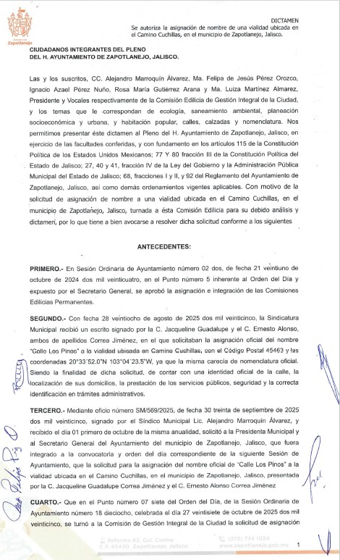

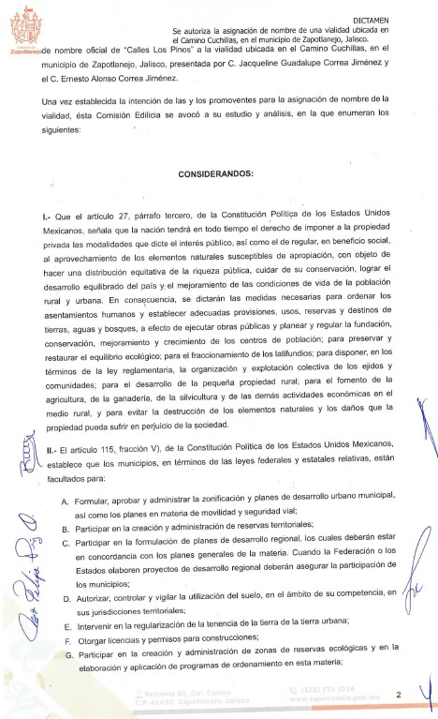

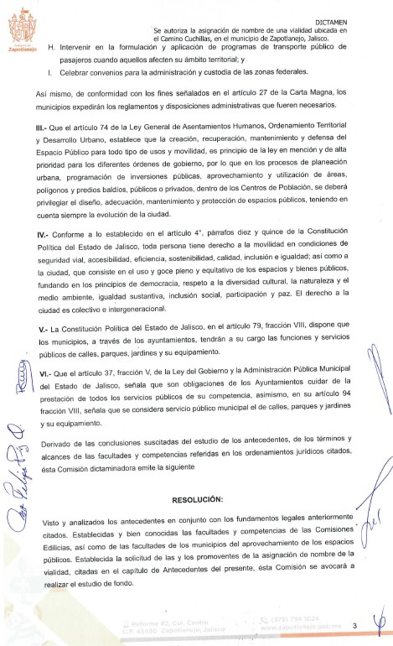

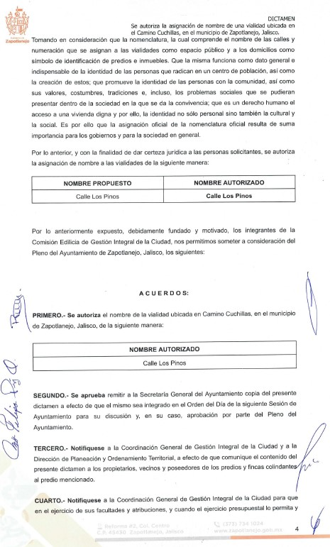

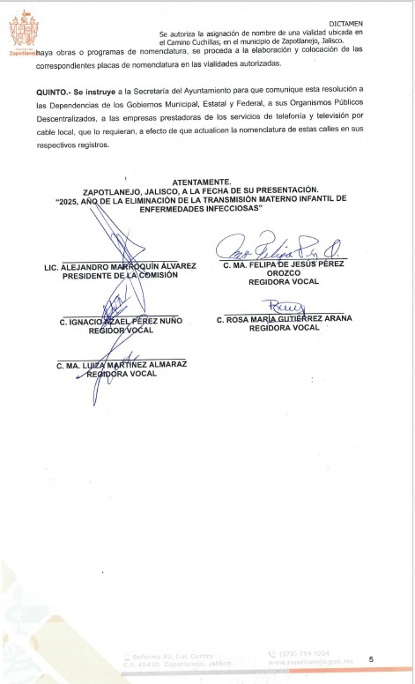

La Presidenta Municipal. –

¿Hay algún comentario sobre este punto?

Sométalo a votación Señor Secretario.

El Secretario. -

En votación “ECONOMICA” se solicita que quienes estén a favor, lo manifiesten levantando la mano, en su caso en contra o abstención.

A favor 13
En contra 0
Abstención 0

Aprobado por unanimidad señora presidenta.

ACUERDO NÚMERO CIENTO TREINTA: SE APRUEBA POR UNANIMIDAD EN VOTACIÓN ECONÓMICA CON 13 VOTOS A FAVOR, 0 EN CONTRA Y 0 ABSTENCIONES DE LOS REGIDORES PRESENTES. - - - - - - - - - - - - - - - - - UNICO. – SE APRUEBA Y AUTORIZA EL DICTAMEN DE LA COMISIÓN EDILICIA DE GESTIÓN INTEGRAL DE LA CIUDAD, QUE AUTORIZA EL NOMBRE “CALLE LOS PINOS”, A UNA VIALIDAD UBICADA EN EL CAMINO A CUCHILLAS, EN EL MUNICIPIO DE ZAPOTLANEJO, JALISCO, Y LA TOTALIDAD DE ACUERDOS DEL MISMO. - - - - - - - - - - - - - - - - - - - - - - - - - - - - - - - - - - - - - - - - - - - - - - - - - - - - - - - - - - - - - - - - - - - - - - - - - - - - -

La Presidenta Municipal. –

Continue con el siguiente punto del orden del día señor Secretario.

El Secretario. -

DESAHOGO DEL DÉCIMO PRIMER PUNTO DEL ORDEN DEL DÍA. - CORRESPONDIENTE A SOLICITUD PARA QUE SE APRUEBE EL DICTAMEN DE LA COMISIÓN EDILICIA DE GESTIÓN INTEGRAL DE LA CIUDAD, QUE AUTORIZA EL NOMBRE DE LAS VIALIDADES UBICADAS ENTRE LAS CALLES BELISARIO DOMÍNGUEZ Y AURELIO ACEVES, EN LA COLONIA SAN MARTÍN II, EN EL MUNICIPIO DE ZAPOTLANEJO, JALISCO, Y LA TOTALIDAD DE ACUERDOS DEL MISMO. - - - - - - - - - - - - -

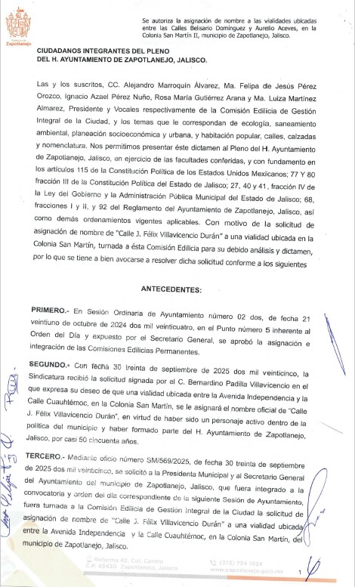

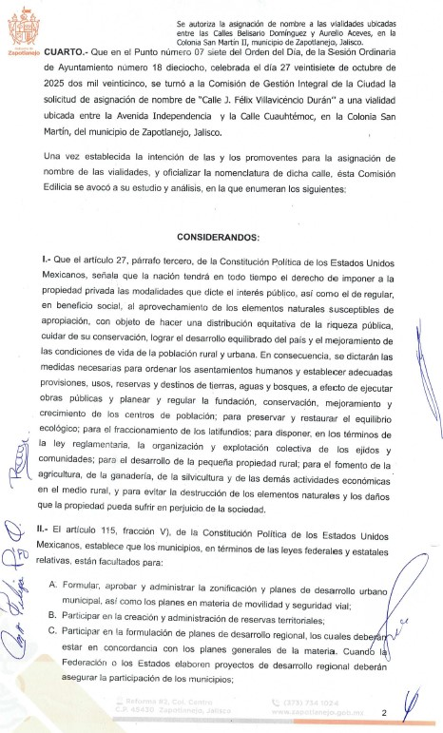

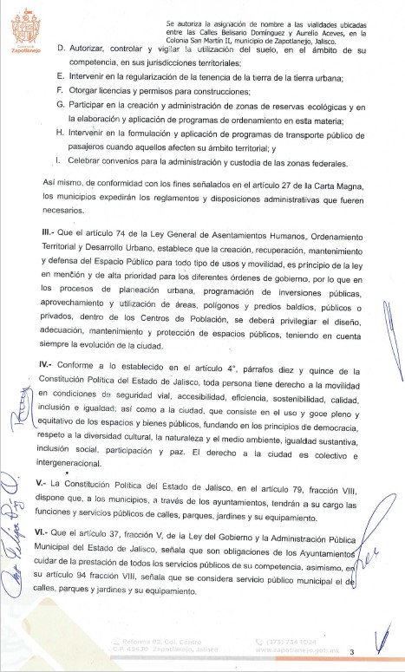

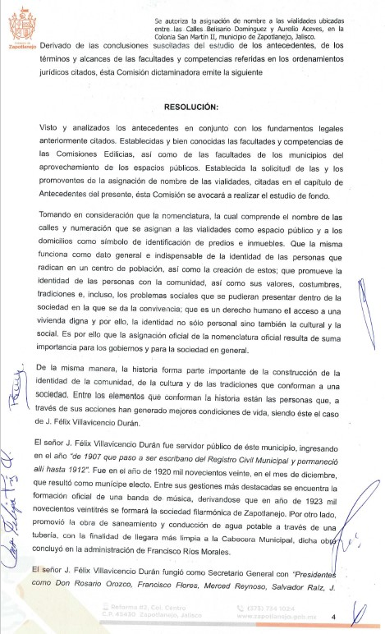

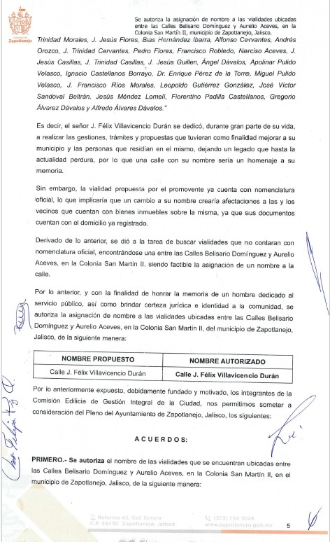

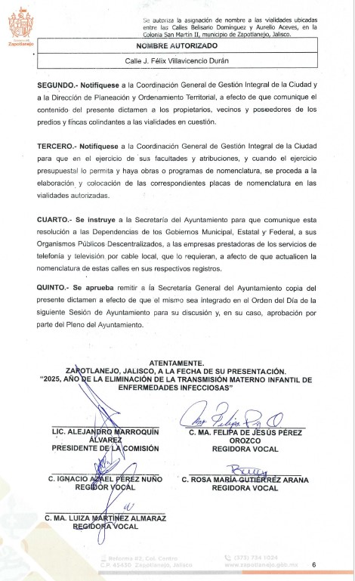

La Presidenta Municipal. –

¿Hay algún comentario sobre este punto?

Sométalo a votación Señor Secretario.

El Secretario. -

En votación “ECONOMICA” se solicita que quienes estén a favor, lo manifiesten levantando la mano, en su caso en contra o abstención.

A favor 13
En contra 0
Abstención 0

Aprobado por unanimidad señora presidenta.

ACUERDO NÚMERO CIENTO TREINTA Y UNO: SE APRUEBA POR UNANIMIDAD EN VOTACIÓN ECONÓMICA CON 13 VOTOS A FAVOR, 0 EN CONTRA Y 0 ABSTENCIONES DE LOS REGIDORES PRESENTES. - - - - - - UNICO. – SE APRUEBA Y AUTORIZA EL DICTAMEN DE LA COMISIÓN EDILICIA DE GESTIÓN INTEGRAL DE LA CIUDAD, QUE AUTORIZA EL NOMBRE DE LAS VIALIDADES UBICADAS ENTRE LAS CALLES BELISARIO DOMÍNGUEZ Y AURELIO ACEVES, EN LA COLONIA SAN MARTÍN II, EN EL MUNICIPIO DE ZAPOTLANEJO, JALISCO, Y LA TOTALIDAD DE ACUERDOS DEL MISMO. - - - - - - - - - - - - - - - - - - - - - - - -

La Presidenta Municipal. –

Continue con el siguiente punto del orden del día señor Secretario.

El Secretario. -

DESAHOGO DEL DÉCIMO SEGUNDO PUNTO DEL ORDEN DEL DÍA. - CORRESPONDIENTE A SOLICITUD PARA QUE SE APRUEBE EL DICTAMEN DE LA COMISIÓN EDILICIA DE GESTIÓN INTEGRAL DE LA CIUDAD, QUE NIEGA EL CAMBIO DE USO DE SUELO DEL PREDIO RÚSTICO DENOMINADO "EL TIMBAL" Y, A SU VEZ, AUTORIZA LLEVAR A CABO ACCIONES DE SUBDIVISIÓN EN DICHO INMUEBLE, ASI COMO LA TOTALIDAD DE ACUERDOS DEL MISMO. - - - - - - - - - - - - - - - - - - - - - - - - -

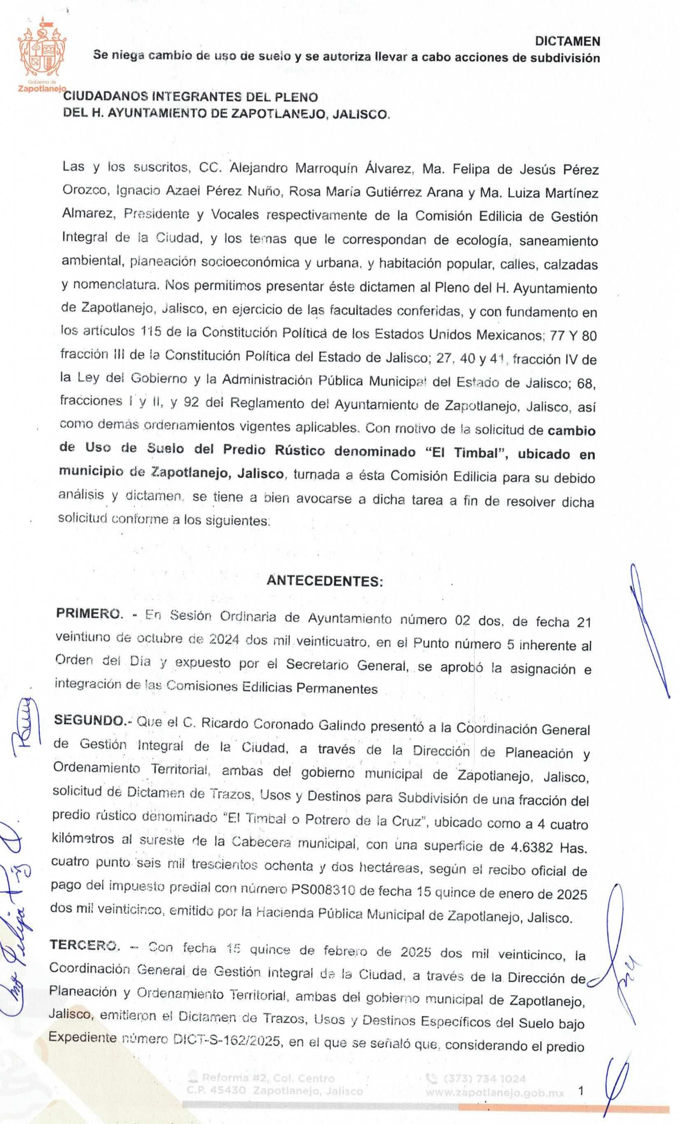

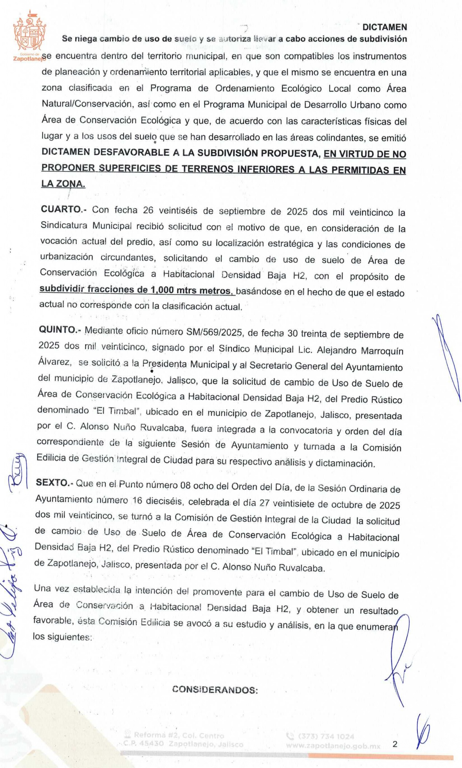

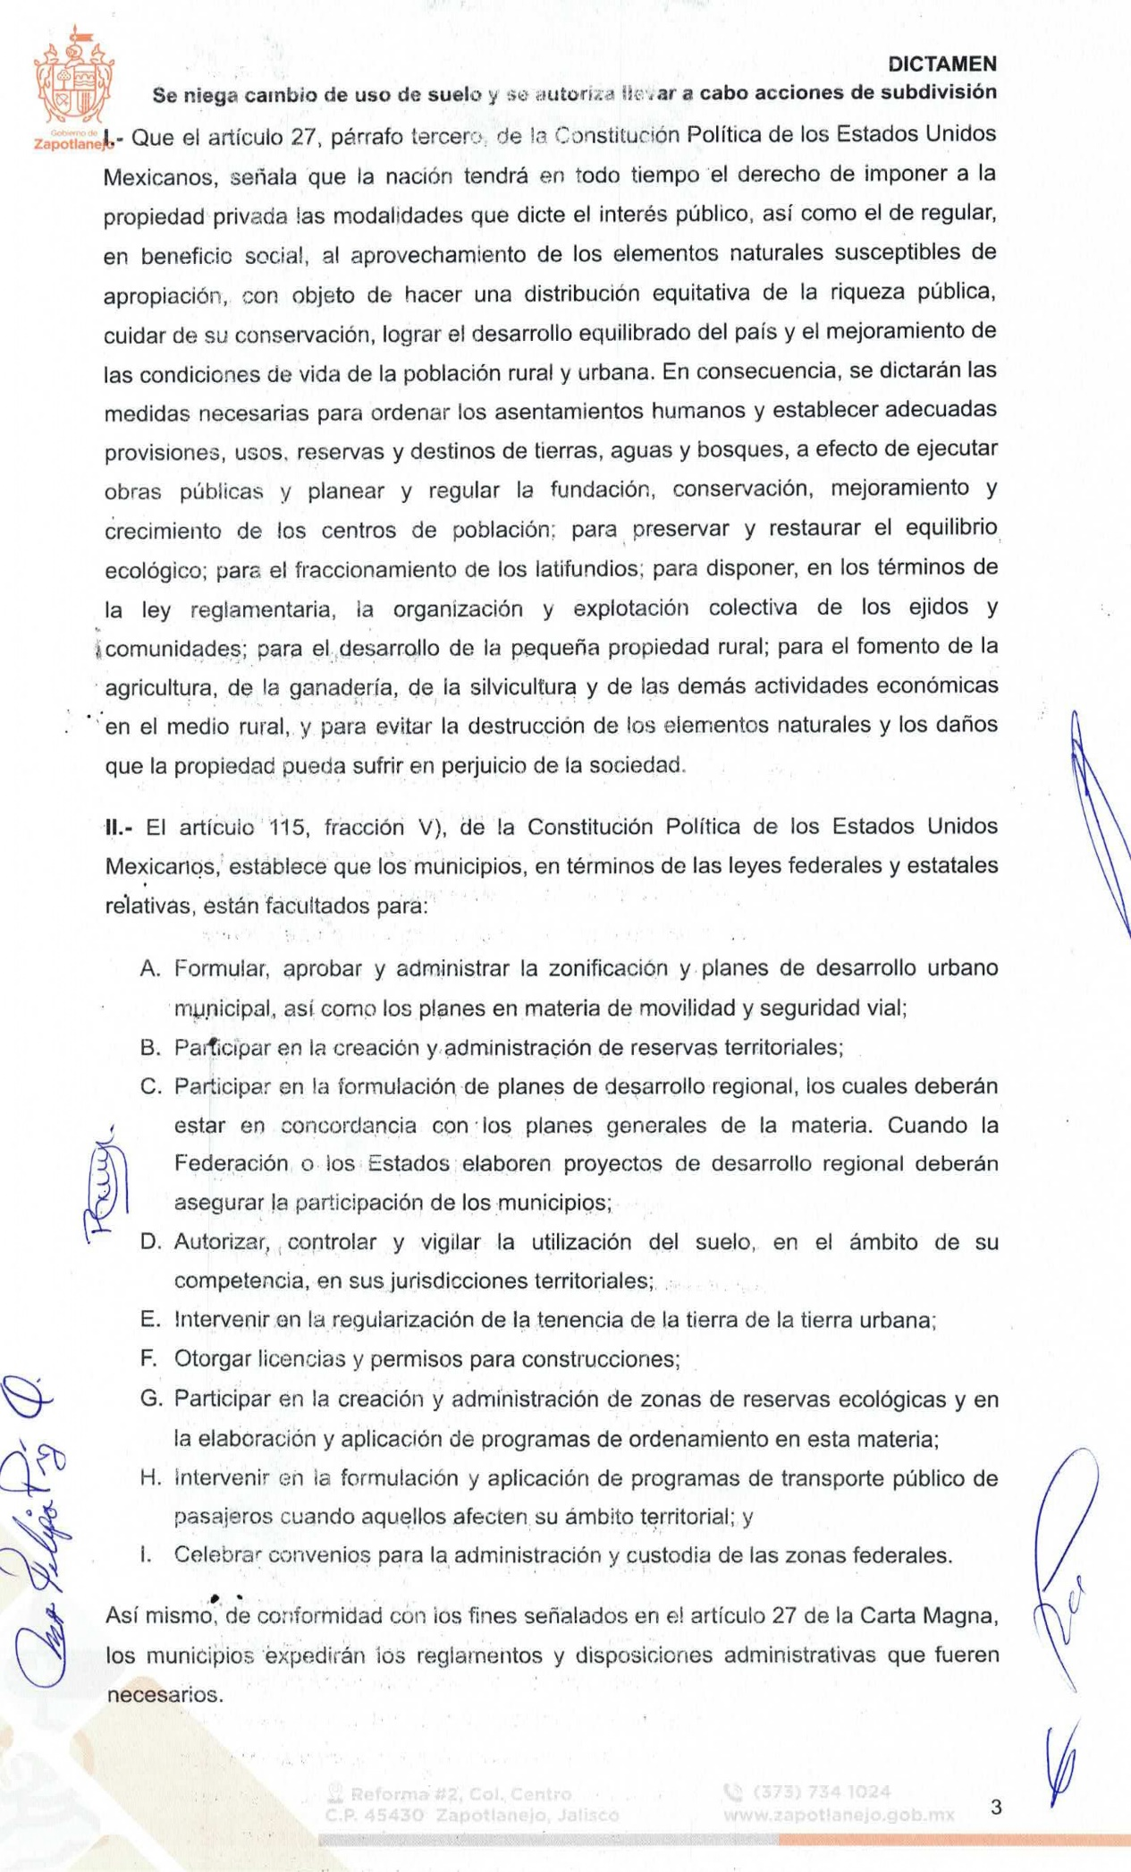

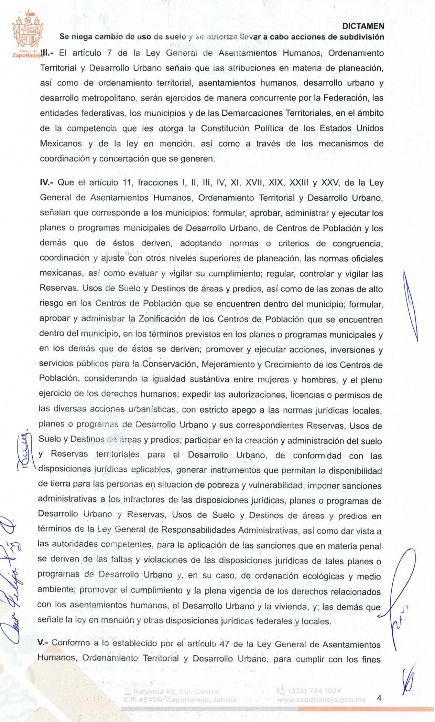

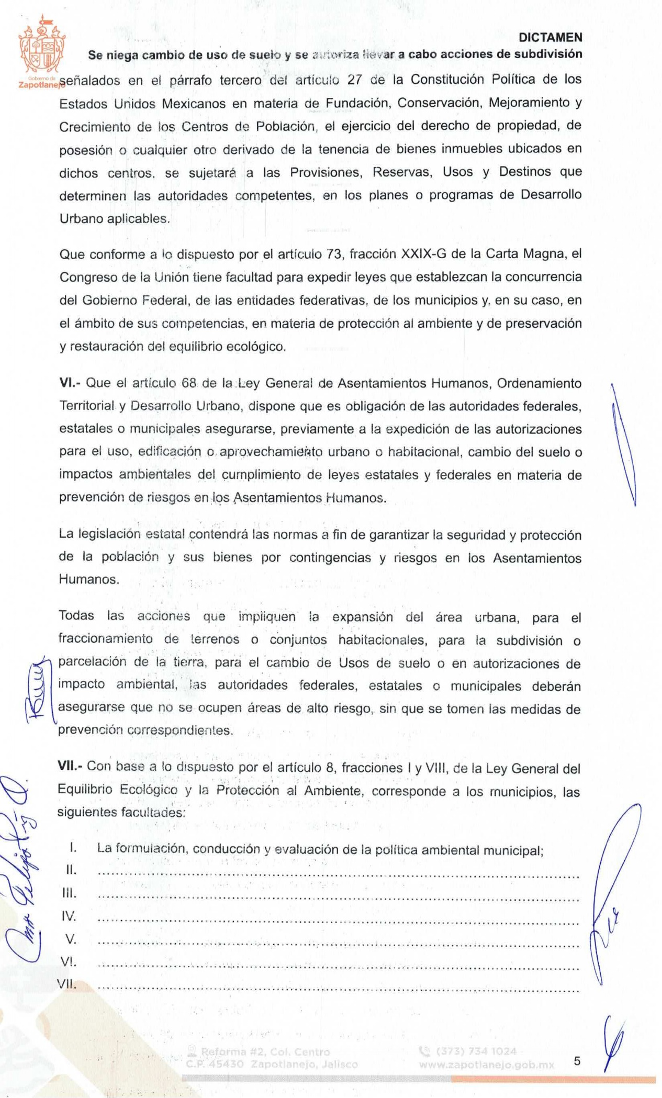

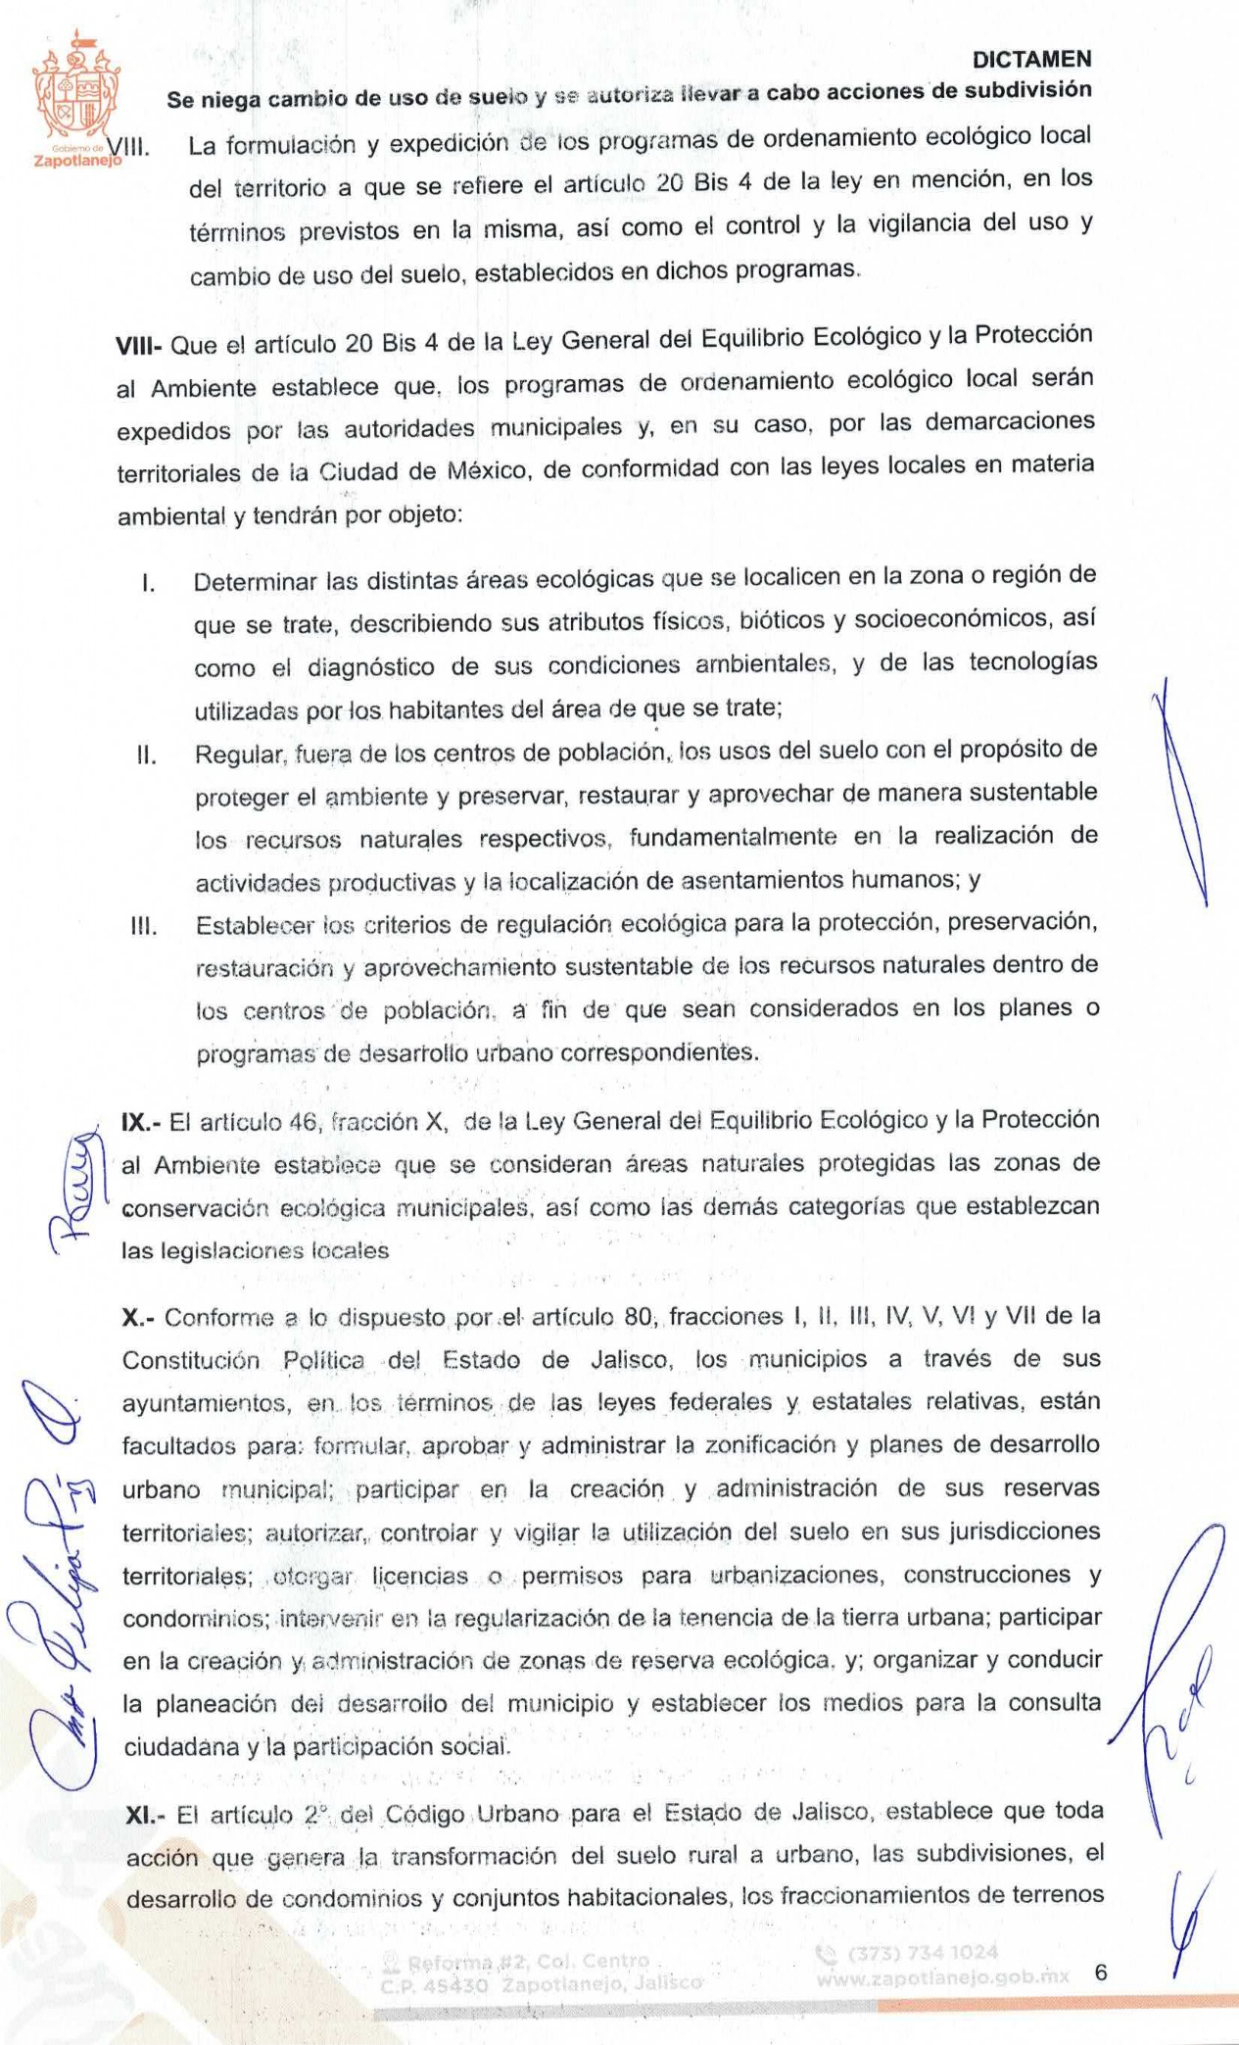

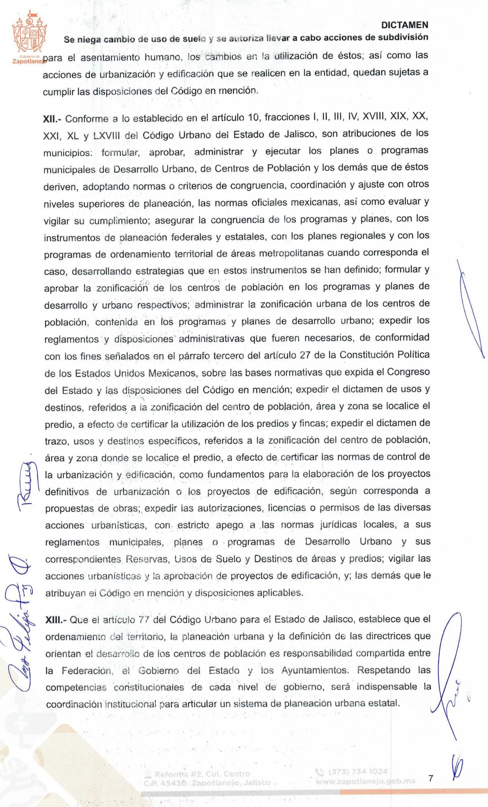

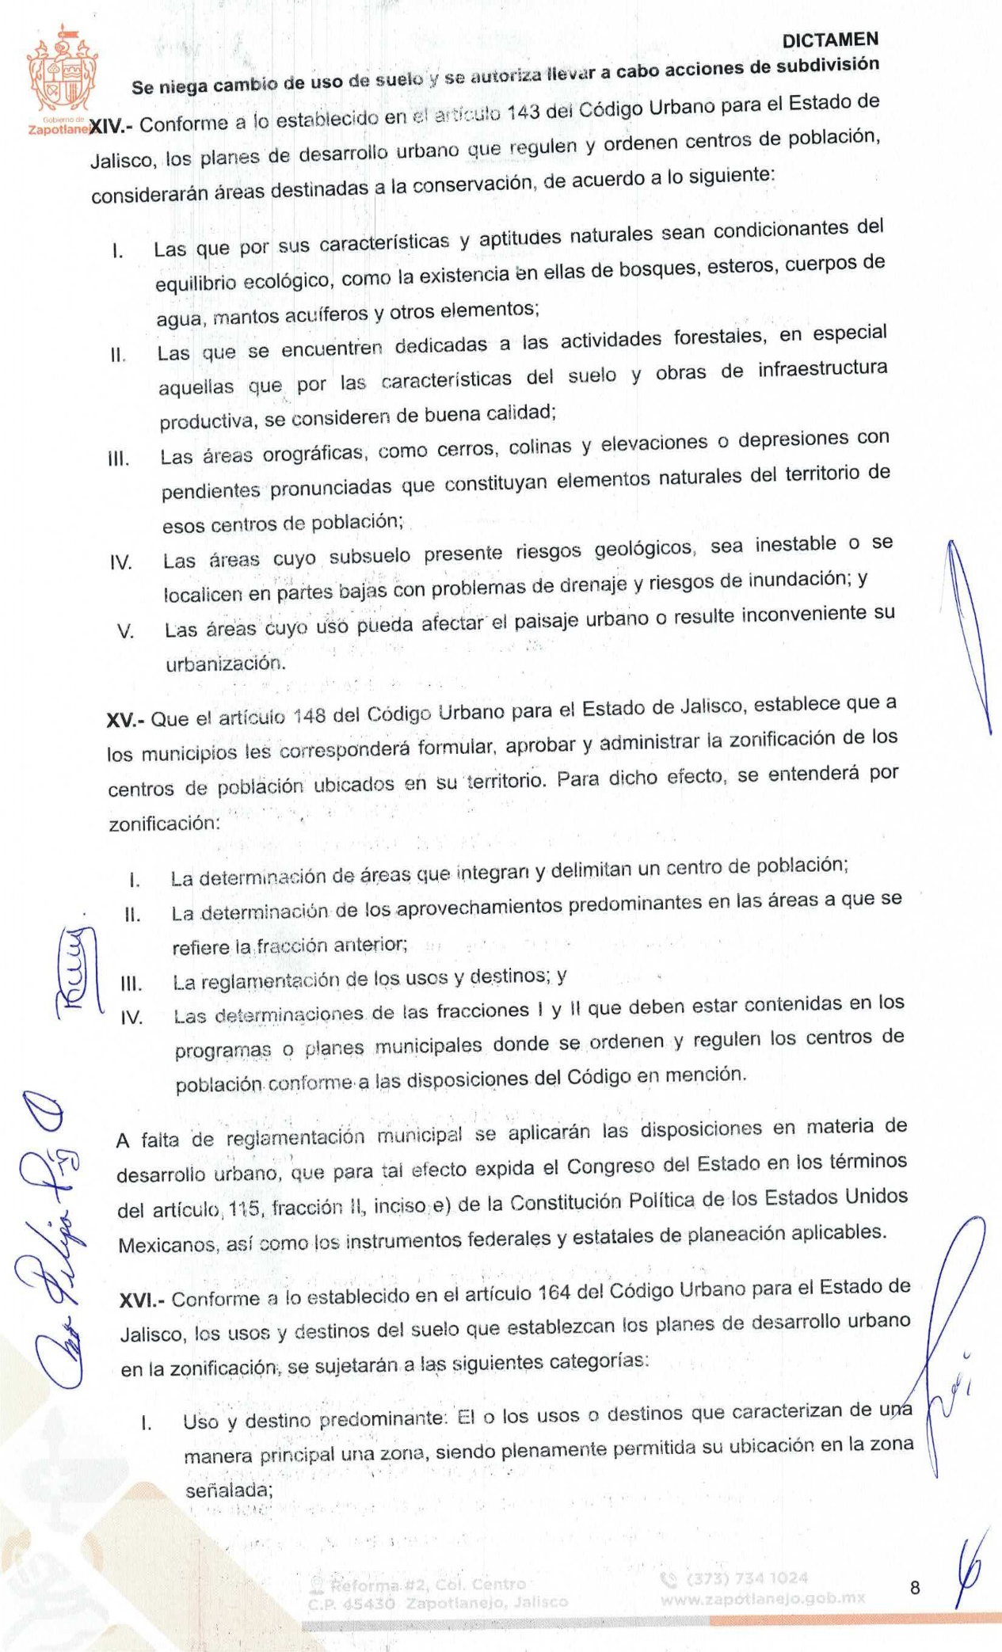

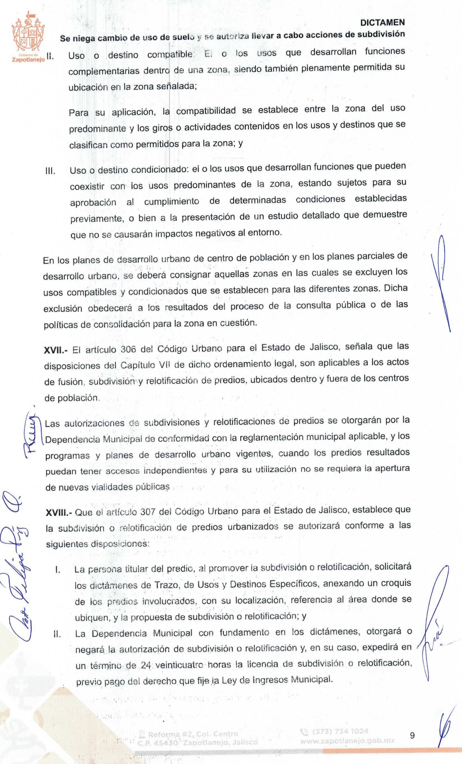

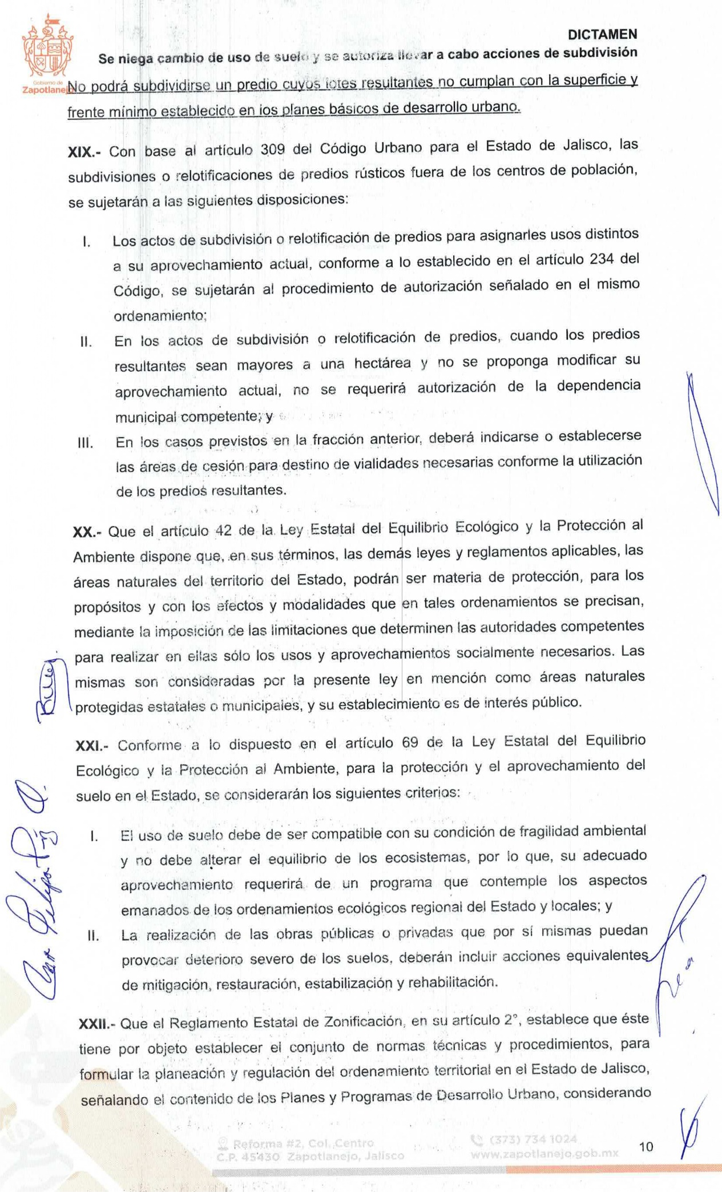

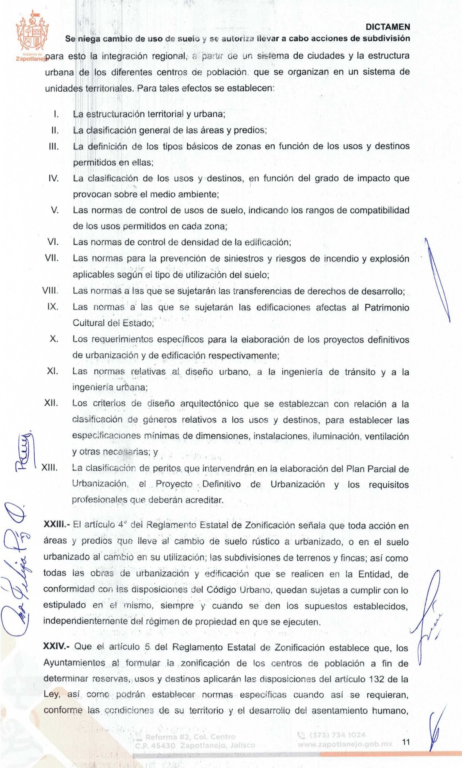

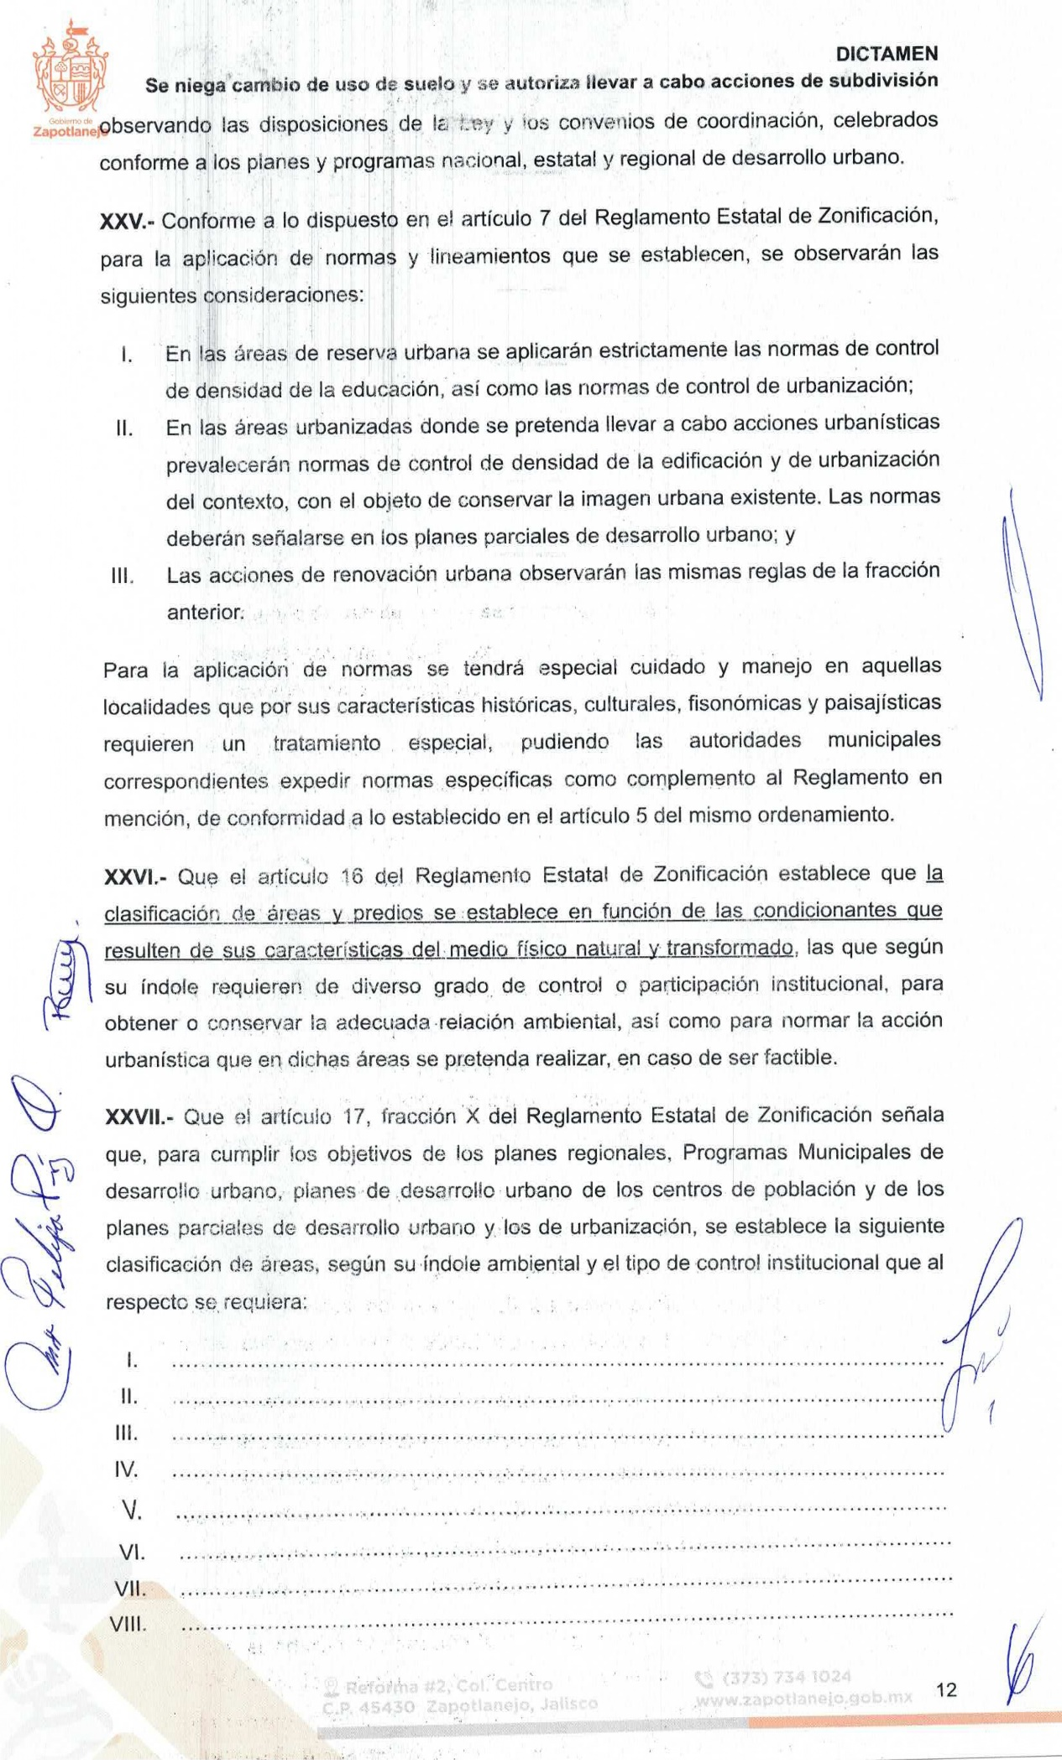

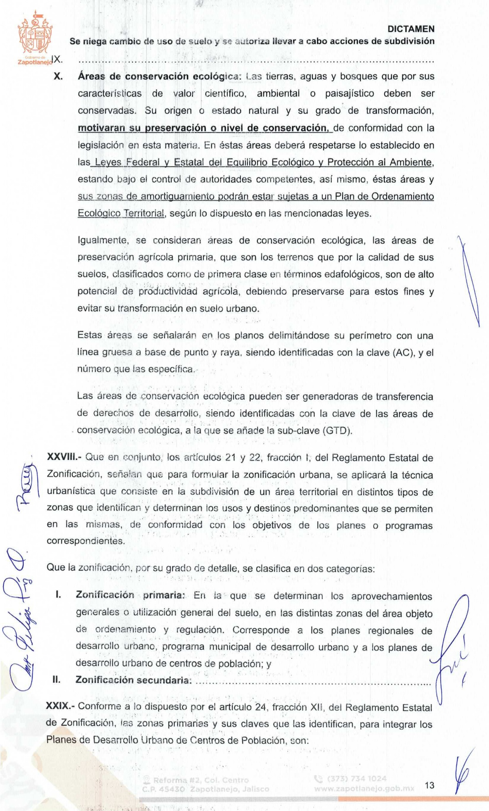

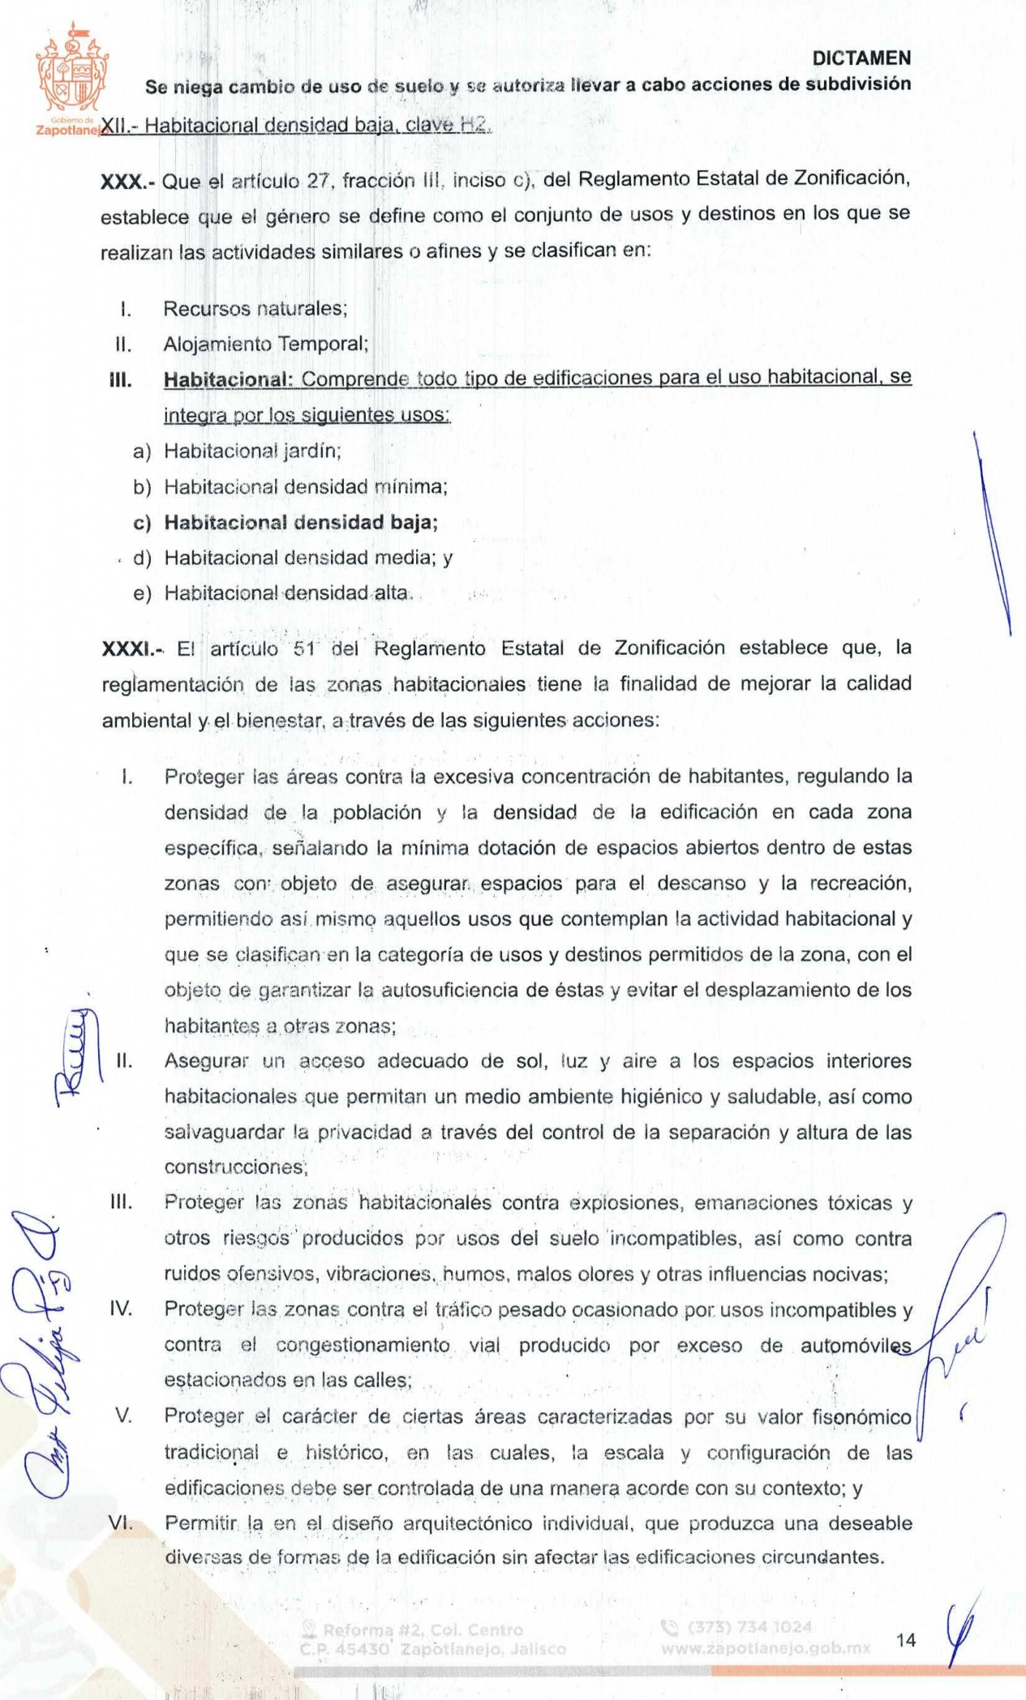

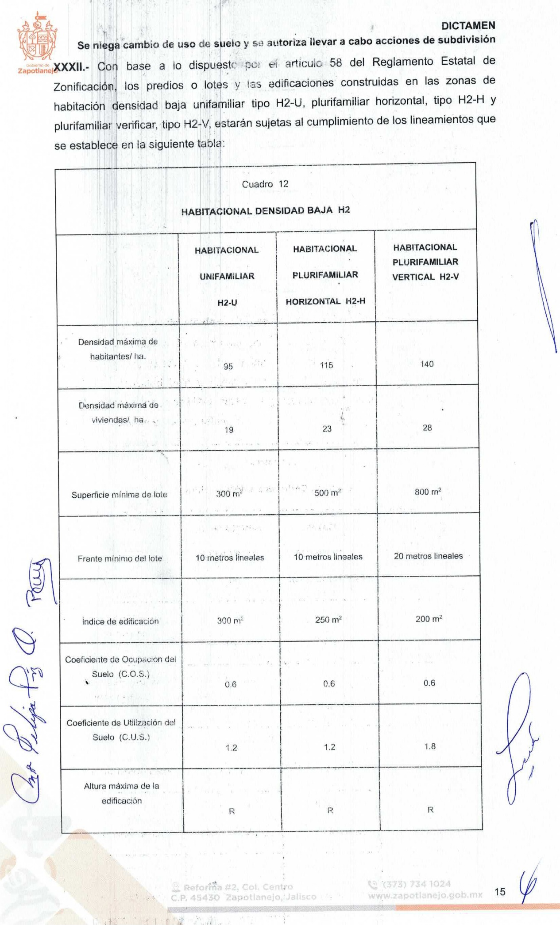

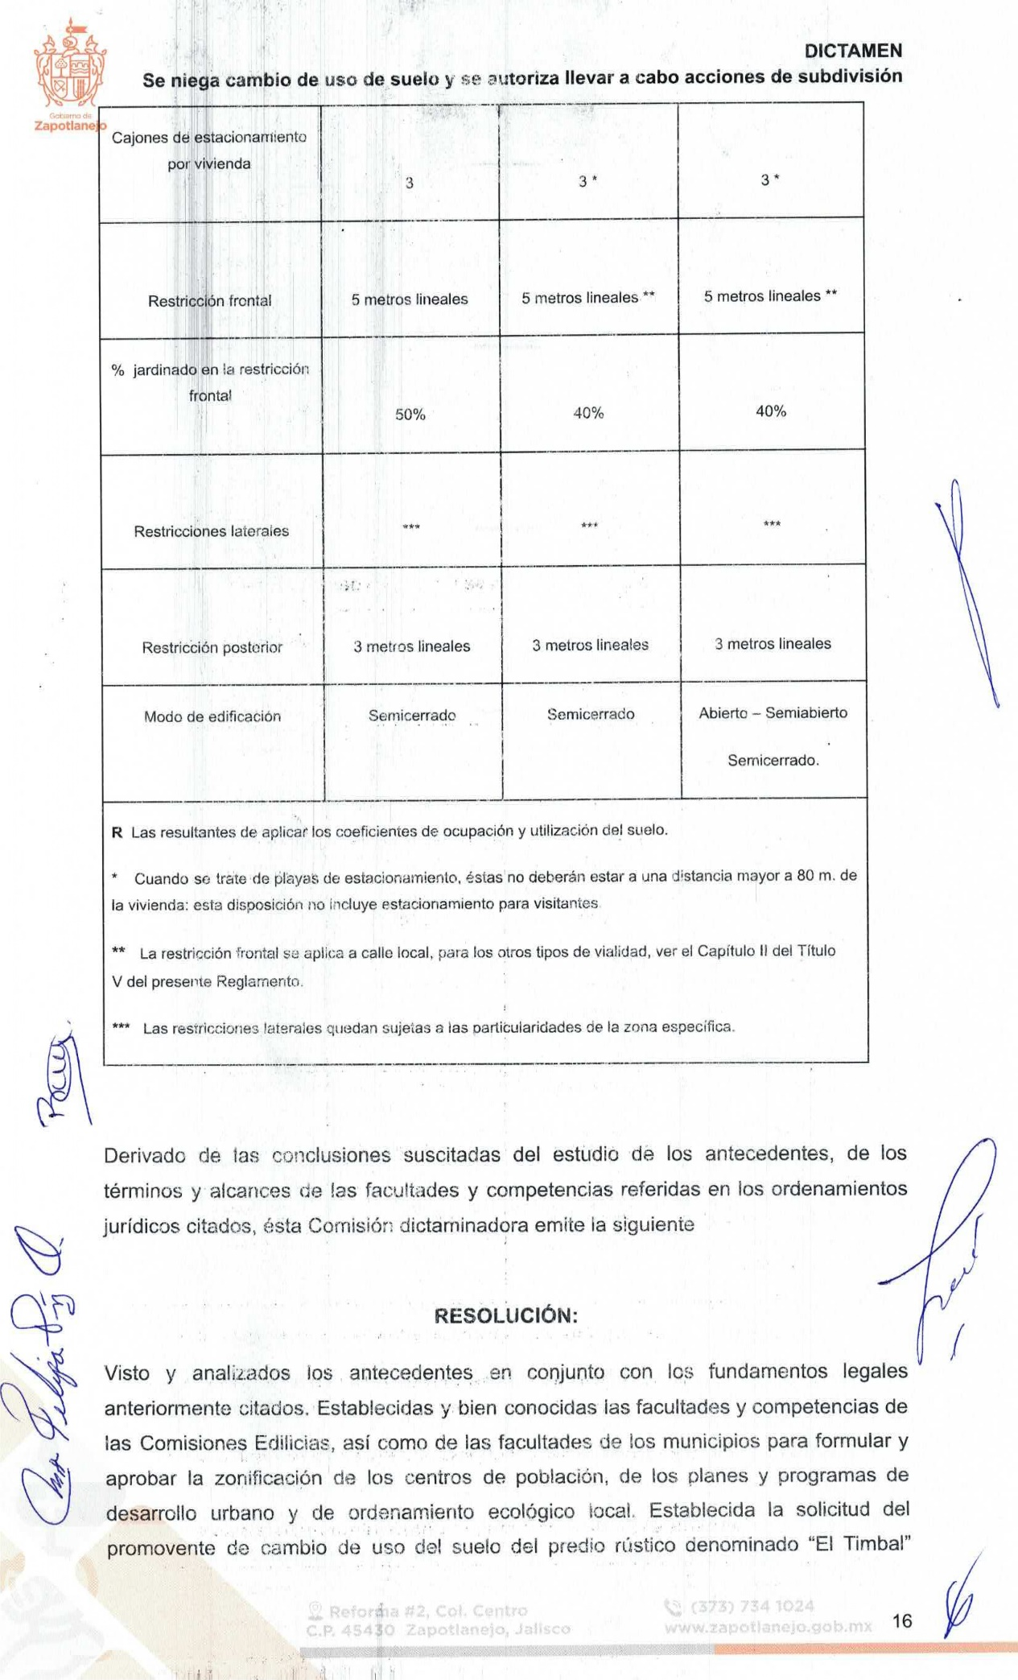

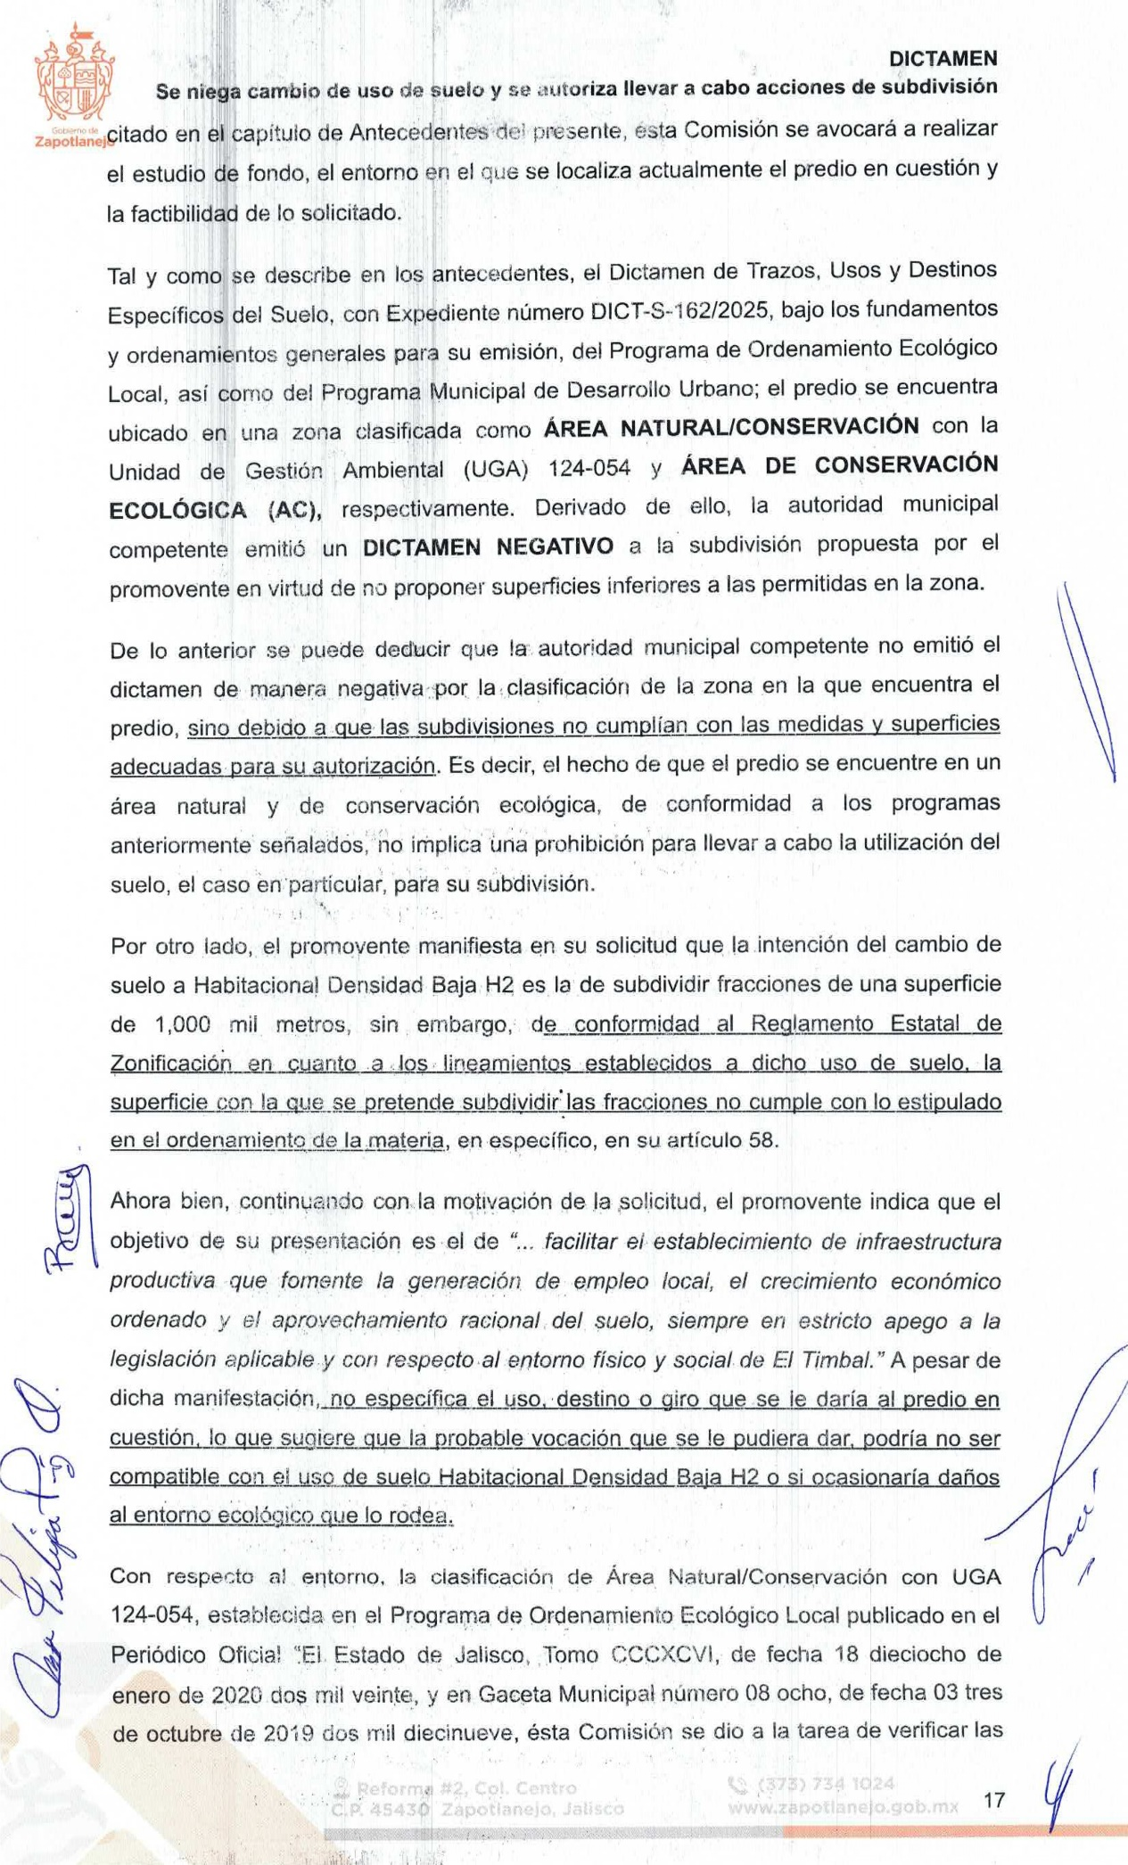

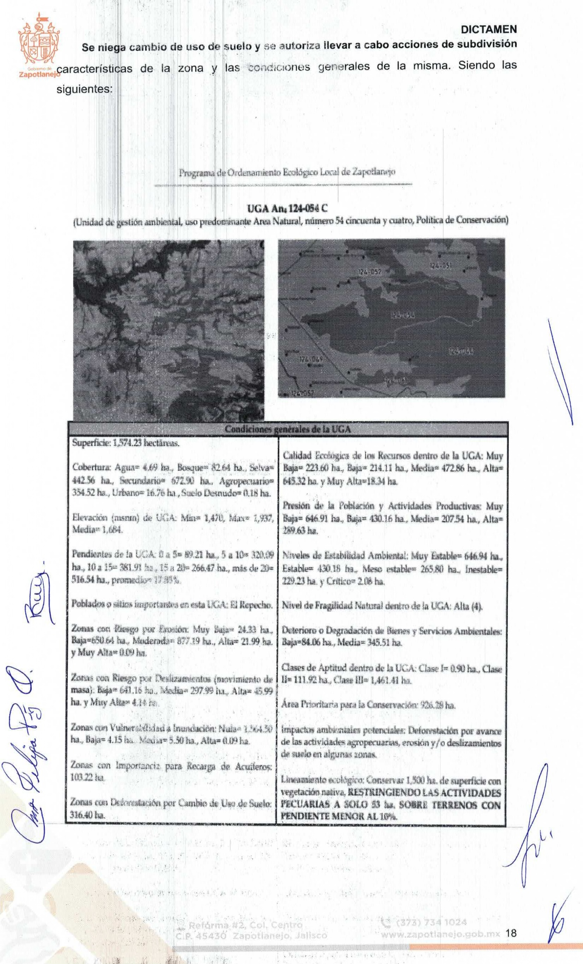

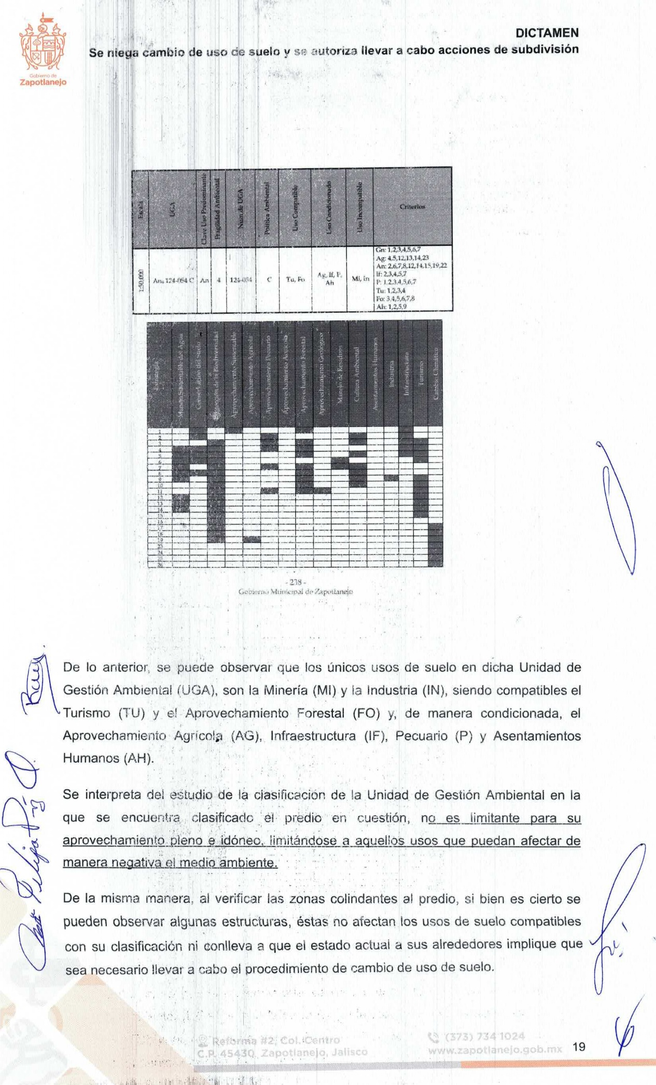

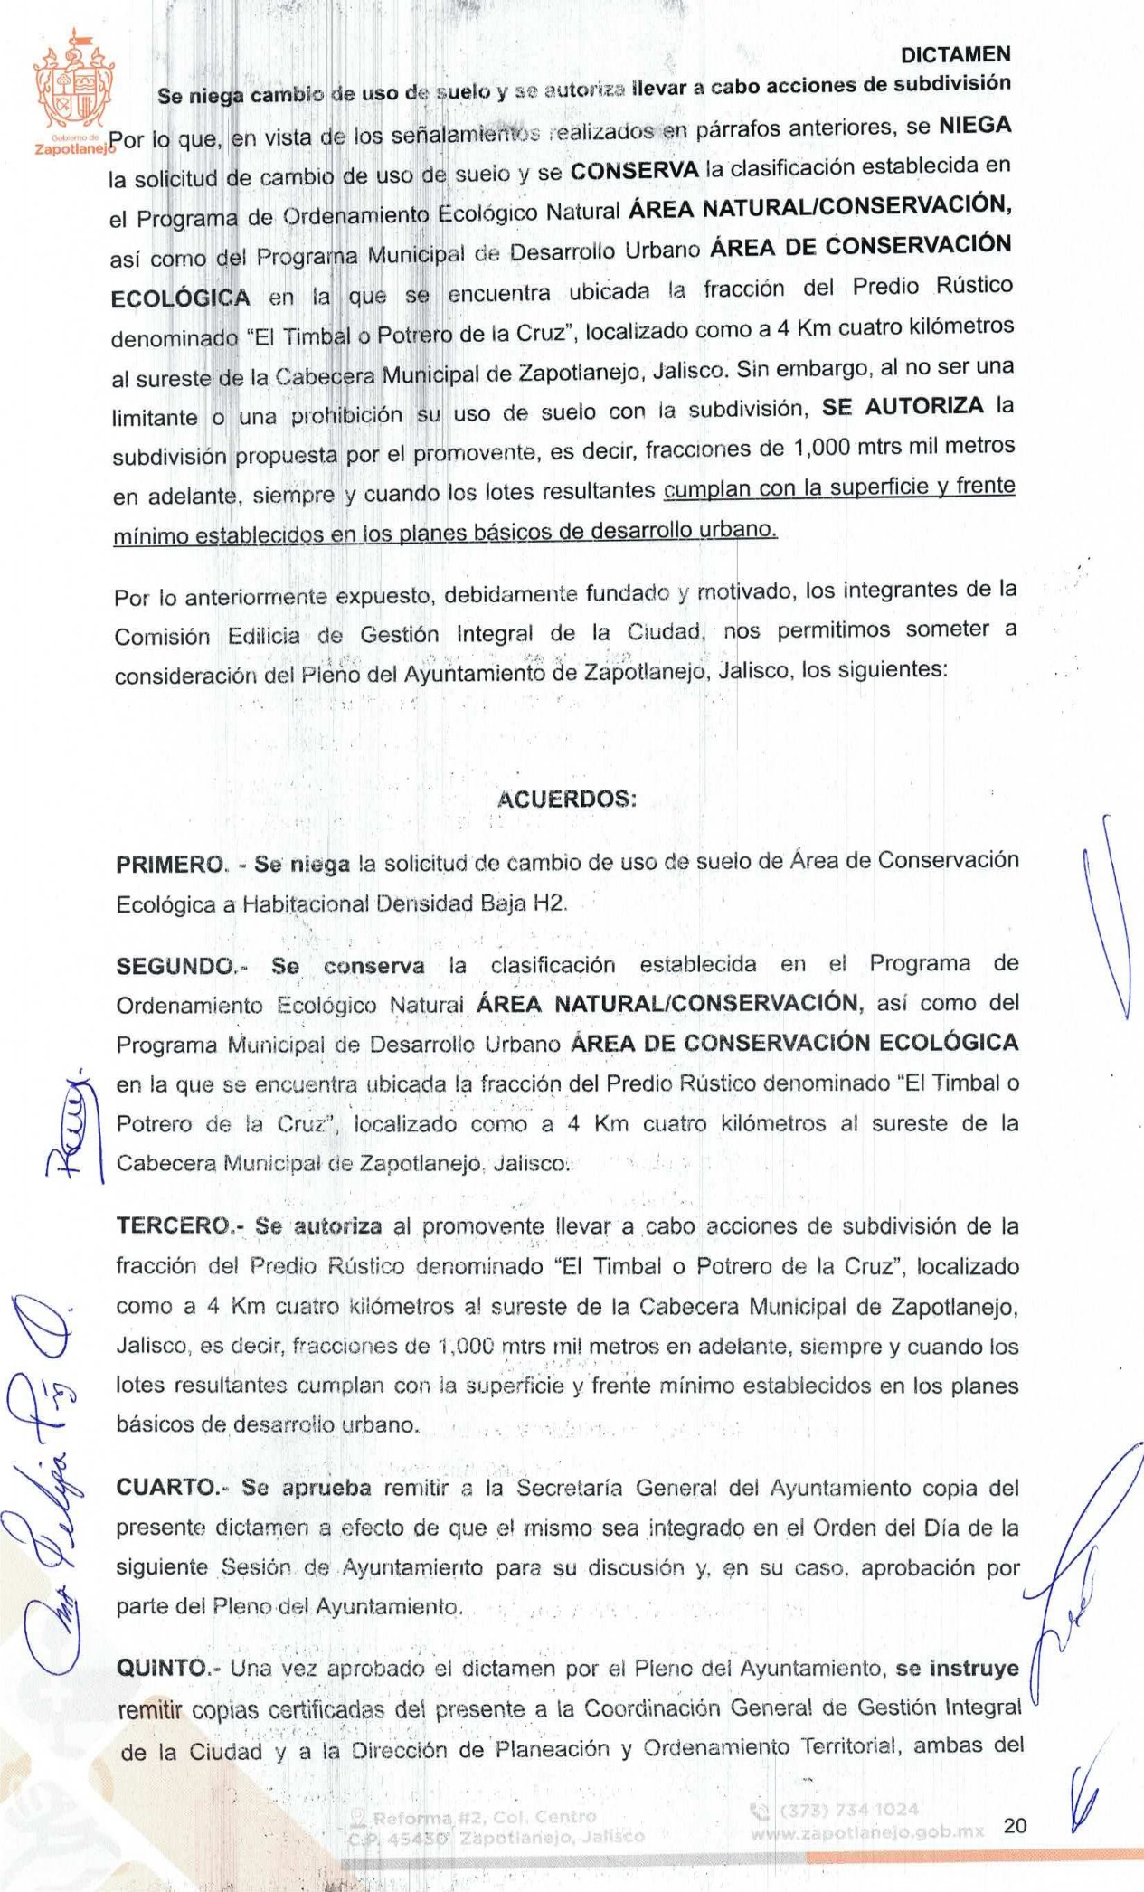

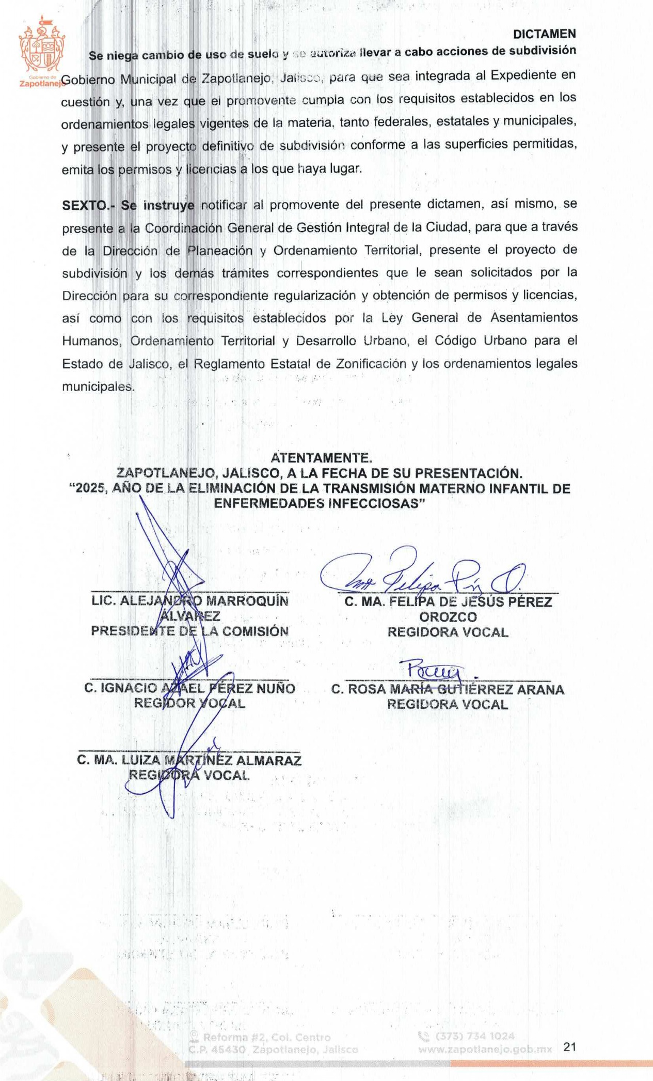

La Presidenta Municipal. –

¿Hay algún comentario sobre este punto?

Sométalo a votación Señor Secretario.

El Secretario. -

En votación “ECONOMICA” se solicita que quienes estén a favor, lo manifiesten levantando la mano, en su caso en contra o abstención.

A favor 13
En contra 0
Abstención 0

Aprobado por unanimidad señora presidenta.

ACUERDO NÚMERO CIENTO TREINTA Y DOS: SE APRUEBA POR UNANIMIDAD EN VOTACIÓN ECONÓMICA CON 13 VOTOS A FAVOR, 0 EN CONTRA Y 0 ABSTENCIONES DE LOS REGIDORES PRESENTES. - - - - - - UNICO. – SE APRUEBA Y AUTORIZA EL DICTAMEN DE LA COMISIÓN EDILICIA DE GESTIÓN INTEGRAL DE LA CIUDAD, QUE NIEGA EL CAMBIO DE USO DE SUELO DEL PREDIO RÚSTICO DENOMINADO "EL TIMBAL" Y, A SU VEZ, AUTORIZA LLEVAR A CABO ACCIONES DE SUBDIVISIÓN EN DICHO INMUEBLE, ASI COMO LA TOTALIDAD DE ACUERDOS DEL MISMO. - - - - - - - - - - - - - - - - - - - - - - - - - - - - - - - - - - - - -

La Presidenta Municipal. –

Continue con el siguiente punto del orden del día señor Secretario.

El Secretario. -

DESAHOGO DEL DÉCIMO TERCER PUNTO DEL ORDEN DEL DÍA. - CORRESPONDIENTE A SOLICITUD POR PARTE DEL DIRECTOR DE ORDENAMIENTO TERRITORIAL Y SECRETARIO TÉCNICO DE LA COMISIÓN MUNICIPAL DE REGULARIZACIÓN EL ARQ. HÉCTOR ALONSO ALVARES MEJÍA. PARA INICIAR CON EL PROCESO DE REGULARIZACIÓN DE 2 (DOS) PREDIOS DE UTILIDAD PÚBLICA: 1.- EL PLANTEL EDUCATIVO 1410982K, ESCUELA “AURELIO ACEVES”, UBICADO EN CALLE CUAUHTÉMOC NÚMERO 3 (TRES), COLONIA CENTRO EN ZAPOTLANEJO, JALISCO; 2.- OFICINAS ADMINISTRATIVAS, UBICADAS EN CALLE INDEPENDENCIA NÚMERO 222 (DOSCIENTOS VEINTIDÓS), COLONIA CENTRO EN ZAPOTLANEJO, JALISCO. - - - - - - - -

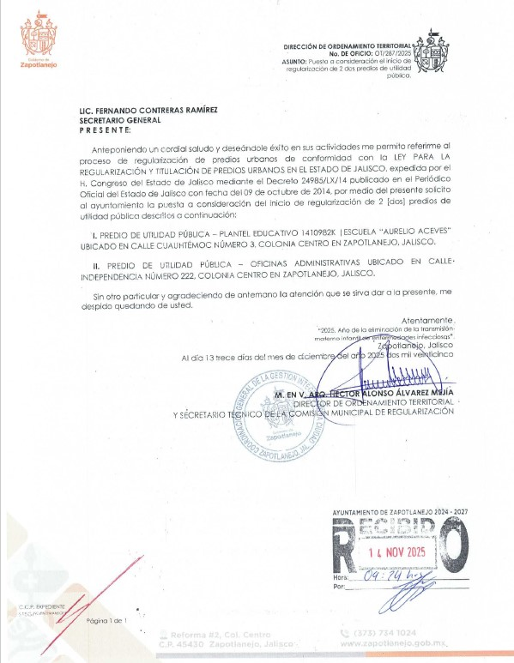

La Presidenta Municipal. –

¿Hay algún comentario sobre este punto?

En uso de la voz la Regidora Ma. Luiza Martínez Almaraz. Buenas tardes compañeros, a mí me gustaría que cuando nos turnen las solicitudes para iniciar el caso de regularización, que ya la autorizamos en la comisión, mas sin embargo no señalan quien la turna, entonces si dejar claro que el Arq. Héctor Alonso Alvares Mejía, funge como director de Director de Ordenamiento Territorial y Secretario Técnico de la Comisión Municipal de Regularización, que no viene señalado en el punto, nada mas para que en el acta quede asentado de quien lo turna es el propio titular de esta área de ordenamiento territorial, lo aprobamos hace un momento en la sesión que tuvimos, entonces si seria muy importante que no dejemos ese nombre en lo vacío es alguien del municipio que es enviado de aquí y que lo está solicitando.

No habiendo algún comentario más de los integrantes de la Sesión de Cabildo, La Presidenta, le solicita al Secretario General someter a votación el actual punto del orden del día.

El Secretario. -

En votación “ECONOMICA” se solicita que quienes estén a favor, lo manifiesten levantando la mano, en su caso en contra o abstención.

A favor 13
En contra 0
Abstención 0

Aprobado por unanimidad señora presidenta.

ACUERDO NÚMERO CIENTO TREINTA Y TRES: SE APRUEBA POR UNANIMIDAD EN VOTACIÓN ECONÓMICA CON 13 VOTOS A FAVOR, 0 EN CONTRA Y 0 ABSTENCIONES DE LOS REGIDORES PRESENTES. - - - - - - UNICO. – SE APRUEBA Y AUTORIZA INICIAR CON EL PROCESO DE REGULARIZACIÓN DE 2 (DOS) PREDIOS DE UTILIDAD PÚBLICA: 1.- EL PLANTEL EDUCATIVO 1410982K, ESCUELA “AURELIO ACEVES”, UBICADO EN CALLE CUAUHTÉMOC NÚMERO 3 (TRES), COLONIA CENTRO EN ZAPOTLANEJO, JALISCO; 2.- OFICINAS ADMINISTRATIVAS, UBICADAS EN CALLE INDEPENDENCIA NÚMERO 222 (DOSCIENTOS VEINTIDÓS), COLONIA CENTRO EN ZAPOTLANEJO, JALISCO. - - - - - - - - - - - - - - - - - - - - - - - - - - - - - - - - - - - - - - - - - - - - - - - - -

La Presidenta Municipal. –

Continue con el siguiente punto del orden del día señor Secretario.

El Secretario. -

DESAHOGO DEL DÉCIMO CUARTO PUNTO DEL ORDEN DEL DÍA. - CORRESPONDIENTE A ASUNTOS VARIOS. - - - - - - - - - - - - - - - - - - - - - - -

La Presidenta Municipal. –

¿Hay alguien que quiera agregar algún comentario a la presente sesión?

En uso de la voz el Regidor Ignacio Azael Pérez Nuño. Con su venia Presidenta, solamente para comentar sobre las dos iniciativas, ya que no voy a estar en la sesión de gobernación en cuanto se discuta, son dos que van muy de la mano, en la ley de ingresos del municipio de Zapotlanejo, si se estipula una parte sobre la sanción a la crueldad animal, pero pues el concepto de crueldad animal no abarcaba en todo lo que debía abarcar, entonces ambas modificaciones de los dos reglamentos van en ese sentido para ampliar todo lo que se considera crueldad animal y que pueda estar dentro de nuestras facultades como Municipio atender esta causa de atender a nuestros animales del municipio, entonces ambas van de lo mismo, no se menciona ahí porque que no están fácil modificar la ley de ingresos, pero es para marcar mas en el concepto del maltrato animal, es cuánto.

El Síndico Alejandro Marroquín Álvarez comenta. Quisiera compartirles compañeros el Profesor y Regidor Ernesto Navarro, nos dejo una iniciativa es un turno a comisión para analizar si en su momento se podría realizar una permuta entre el ayuntamiento y un particular por el tema de que se necesitan predios y no lo están pidiendo el IMSS para hacer una guardería, ya tienen el presupuesto asignado y ya tienen meramente que pongamos el terreno, ellos vinieron aquí a Zapotlanejo a la Presidenta a pedírselo y fueron por allá a ver unos terrenos que están por allá de la carretera ahí por la prepa por esa carretera, por temas de logística entonces estamos por ahí buscando un predio con particularidades de hacer la permuta, todavía no esta hecho el tema, todavía se va a tunar a comisión, se va a discutir, para ver si con los propietarios se puede obtener la permuta, por lo que.
SOLICITO SE TURNE A LA COMISIÓN EDILICIA DE HACIENDA, LA INICIATIVA PRESENTADA POR EL REGIDOR JUAN ERNESTO NAVARRO SALCEDO, CUYO OBJETO ES AUTORIZAR LA CELEBRACIÓN DE UN CONTRATO DE PERMUTA ENTRE EL H. AYUNTAMIENTO DE ZAPOTLANEJO, JALISCO, Y LOS CC. IRMA CELIA RAMÍREZ GONZÁLEZ Y THOMAS DARÍO DÁVALOS, PARA LA ADQUISICIÓN DE 2 (DOS) BIENES INMUEBLES QUE SERÁN DESTINADOS PARA ENTREGARLOS EN DONACIÓN PARA LA CONSTRUCCIÓN DE UNA GUARDERÍA DEL INSTITUTO MEXICANO DEL SEGURO SOCIAL (IMSS). - - - - - - - - - - - - - -

La Presidenta Silvia Patricia Sánchez González responde. Se turna a la comisión de Hacienda.

¿Hay alguien que quiera agregar algún comentario a la presente sesión?

No habiendo algún comentario más de los integrantes de la Sesión de Cabildo, La Presidenta, le solicita al Secretario General continuar con el siguiente punto del orden del día.

El Secretario. -

DESAHOGO DEL DÉCIMO QUINTO PUNTO DEL ORDEN DEL DÍA. - CORRESPONDIENTE A LA CLAUSURA DE LA PRESENTE SESIÓN. - - - - -

La Presidenta Municipal. –

No habiendo más asuntos que tratar, se da por concluida la presente Sesión Ordinaria número 19 (diecinueve), siendo las 14:45 (catorce horas con cuarenta y cinco minutos), del día 26 (veintiséis) de noviembre de 2025 (dos mil veinticinco), firmando en ella los que intervinieron y quisieron hacerlo en unión del suscrito Secretario General quien autoriza y da fe. - - - - - - - - - - - - - - - - - - - - - - - - - - - - - - - - - - - - - - - - - - - - - - - - - - - - - - - - - - - - - - - - - - - - - -

La Presidenta Municipal:

C. Silvia Patricia Sánchez González.

Síndico Municipal Secretario General

Lic. Alejandro Marroquín Álvarez Lic. Fernando Contreras Ramírez

Regidores Propietarios:

C. Ma. Felipa de Jesús Pérez Orozco. C. Ma. Victoria Martínez Ramírez.

C. Ignacio Azael Pérez Nuño. Lic. Laura Anahy Velarde Delgadillo.

C. Ernesto Rodríguez Osio. Mtra. Rosa María Gutiérrez Arana.

Lic. Paola Elizabeth del Rio Salazar. Lic. Priscilla Sahagún Salinas.

Lic. Alexa Miroslava Celvera Camba. C. Alfredo Camarena Pérez.

Mtra. Ma. Luiza Martínez Almaraz.

La presente hoja de firmas corresponde al Acta de la Sesión Ordinaria número 19 (diecinueve), celebrada por el Ayuntamiento de Zapotlanejo, Jalisco; a las 14:23 (catorce horas con veintitrés minutos) del día 26 (veintiséis) de noviembre de 2025 (dos mil veinticinco).

